
Jan Zawiejski
i jego Kraków1
Jeśli gmach teatru Słowackiego uznać za ikonę krakowskiej architektury epoki
historyzmu, to jego twórcę zaliczyć trzeba do najwybitniejszych indywidualności
w historii architektury polskiej przełomu XIX і XX wieku. Jan Zawiejski był nie tylko
architektem formatu europejskiego, ale i osobistością niezwykle wrośniętą w kon-
tekst Krakowa la belle epoque.
„Czarny żakiet, spodnie pepita, białe getry. W klapie biała tuberoza, kanarko-
we rękawiczki, czarna laska zakończona kościaną gałką i cylinder. A pod cylindrem
pokaźny nos typu frenklowskiego i zawiesisty wąs. Twarz wyrazista i jowialna”2.
Ta charakterystyczna postać to właśnie Jan Zawiejski, „niezrównany gawędziarz,
twórca niezliczonych anegdot o sobie, zabawnych kalamburów i paradoksów”3.
Takiego właśnie znali i tak zapamiętali twórcę Teatru Miejskiego przy placu św. Du-
cha mieszkańcy ówczesnego Krakowa.
Zawiejski wywodził się ze starej, z dawna osiadłej w Krakowie żydowskiej ro-
dziny kupieckiej Feintuchów. Dzieje tego rodu na gruncie krakowskim to jeden
z najciekawszych przykładów asymilacji, a w końcu i całkowitej polonizacji Żydów
w wieku XIX. Po wcieleniu Krakowa do Księstwa Warszawskiego zamożniejsi Żydzi
zaczęli opuszczać przeludnione getto i, mimo pewnych utrudnień ze strony Księ-
stwa i kahału, przenosili się na chrześcijański Kazimierz. Wśród nich byli Ber i Rywa
Feintuchowie4, którzy dali początek rodzinnej wędrówce ku krakowskiemu Ryn-
kowi. Kolejnym etapem tej wędrówki był Stradom, gdzie właścicielem kamienicy
pod numerem 27 był Marcin Feintuch (1805-1866), dziadek Jana Zawiejskiego5.
W roku 1846 Feintuchowie ochrzcili się w krakowskiej parafii ewangelickiej św.
Marcina6. Akt ten był nie tylko symbolem zmiany przekonań religijnych i postępują-
cej asymilacji rodu, ale równocześnie umożliwił Feintuchom wejście do krakowskiej
kongregacji kupieckiej, do której należeć mogli tylko chrześcijanie. Dzięki temu już
w 1853 roku najstarszy syn Marcina, Stanisław Feintuch (stryj Jana Zawiejskiego),
mógł otworzyć w „mieście”, w Szarej Kamienicy przy Rynku Głównym 6, elegancki
1 Poniższy tekst opartem na moich wcześniejszych publikacjach poświęconych Janowi Zawiejskiemu,
a przede wszystkim na monografiach książkowych: Jan Zawiejski. Architekt przełomu XIX і XX wieku,
Warszawa 1986 oraz Teatr i jego architekt. W stulecie otwarcia gmachu Teatru im. Juliusza Słowackiego
w Krakowie, Kraków 1993. Tam też szczegółowa podstawa źródłowa i literatura przedmiotu.
2 S. Broniewski, Kraków wczorajszy w anegdocie, w: Kopiec wspomnień, Kraków 1964, s. 484.
3 Tamże; por. też. L. Solski, Wspomnienia 1855-1893, oprać. A. Woycicki, Kraków 1955, s. 262.
4 M. Bałaban, Historia Żydów w Krakowie i na Kazimierzu 1304-1868, t. 2: 1656-1868, Kraków 1936,
s. 586-587.
5 M. Bałaban, Przewodnik po żydowskich zabytkach Krakowa, Kraków 1935, s. 29.
6 J. Purchla, Jan Zawiejski..., dz. cyt., s. 15.
Jacek Purchla
17

sklep, w związku z czym Feintuchowie znaleźli się w gronie najzamożniejszych i naj-
świetniejszych rodzin kupieckich w Krakowie7.
Stanisław wykupił na własność Szarą Kamienicę i w roku 1894 przybrał od
niej - wraz z całą swoją rodziną - nazwisko Szarski8. W tym samym czasie ojciec
Jana, Leon August, uniezależnił się od swego starszego brata, zakładając w zaku-
pionej przez siebie kamienicy przy Rynku Głównym 14 własną firmę handlową9.
W roku 1853 Leon zawarł w kościele św. Marcina w Krakowie związek małżeński
z Reginą Glück10. W roku następnym urodził się ich najstarszy syn Jan (Zawiejski).
Poza tym Leon i Regina mieli jeszcze troje dzieci. Młodszy, Mieczysław (1856-
1933), poszedł w ślady swego brata, poświęcając się również karierze artystycz-
nej11. W roku 1882, gdy obaj synowie przebywali za granicą, Leon Feintuch posta-
nowił zmienić nazwisko swej rodziny na typowo polskie - Zawiejski, uzasadniając to
patriotycznymi pobudkami12. Rodzina Feintuchów oraz wywodzące się z niej rody
Zawiejskich i Szarskich odegrały ważną rolę w życiu publicznym i gospodarczym
Krakowa przełomu XIX і XX wieku, wnosząc również swój wkład do polskiego ży-
cia naukowego i artystycznego. Polonizacja Feintuchów, która nastąpić musiała już
w pierwszej połowie XIX wieku, akcentowana była przy tym aktywną patriotyczną
postawą wobec aktualnych wydarzeń politycznych.
W roku 1864 dziesięcioletni Jan Baptysta Feintuch został wpisany w poczet
uczniów krakowskiego Gimnazjum św. Anny. Po zdaniu matury, latem 1872 roku,
Zawiejski rozpoczął przygotowania do podjęcia nauki na Politechnice Monachij-
skiej, noszącej wówczas nazwę Królewskiej Bawarskiej Szkoły Politechnicznej, a je-
sienią tego roku rozpoczął studia w Monachium jako słuchacz wydziału inżynierii,
które trwały zresztą bardzo krótko, tylko do marca 187313. Jak napisał w swej au-
tobiografii, na półrocze 1872/1873 otrzymał same celujące i bardzo dobre stopnie,
z dalszej nauki musiał jednak zrezygnować „z powodu nadwątlonego zdrowia”14.
Być może, właśnie wówczas dojrzała w nim myśl podjęcia studiów architektonicz-
nych, które niebawem miał rozpocząć w Wiedniu.
Wiedeń lat 70. XIX wieku to stolica wielkiego, wielonarodowościowego impe-
rium, rządzonego od kilku lat w myśl liberalno-demokratycznych reguł. Od połowy
XIX wieku naddunajska metropolia modernizowała się intensywnie i rozrastała,
stając się coraz potężniejszym i piękniejszym symbolem pomyślności monarchii.
Głównym akcentem zasadniczych przekształceń urbanistycznych Wiednia drugiej
połowy XIX wieku było wytyczenie i zabudowanie monumentalnego bulwaru ob-
wodowego, otaczającego średniowieczne miasto - wiedeńskiego Ringu. W latach
60., 70. i 80. XIX wieku powstała przy Ringu większość wielkich gmachów publicz-
nych: opera, teatr dworski, nowy ratusz, parlament, giełda, uniwersytet, muzea, ko-
ściół Wotywny. Gmachy te wznosili najwybitniejsi architekci epoki. Wiedeń drugiej
połowy XIX wieku stał się jednym z najważniejszych centrów ówczesnej architek-
7 J.M. Małecki, W dobie autonomii galicyjskiej (1866-1918), w: J. Bieniarzówna, J.M. Małecki, Dzieje Kra-
kowa, t. 3: Kraków w latach 1796-1918, Kraków 1979, s. 312.
8 J. Purchla, Jan Zawiejski..., dz. cyt., s. 15.
9 Tamże.
10 Tamże.
11 J. Purchla, Teatr..., dz. cyt., s. 87 i 89.
12 Tamże, s. 89.
13 J. Purchla, Jan Zawiejski..., dz. cyt., s. 18-20.
14 J. Zawiejski, Pro memoria, Gmunden 1896, s. 1.
18

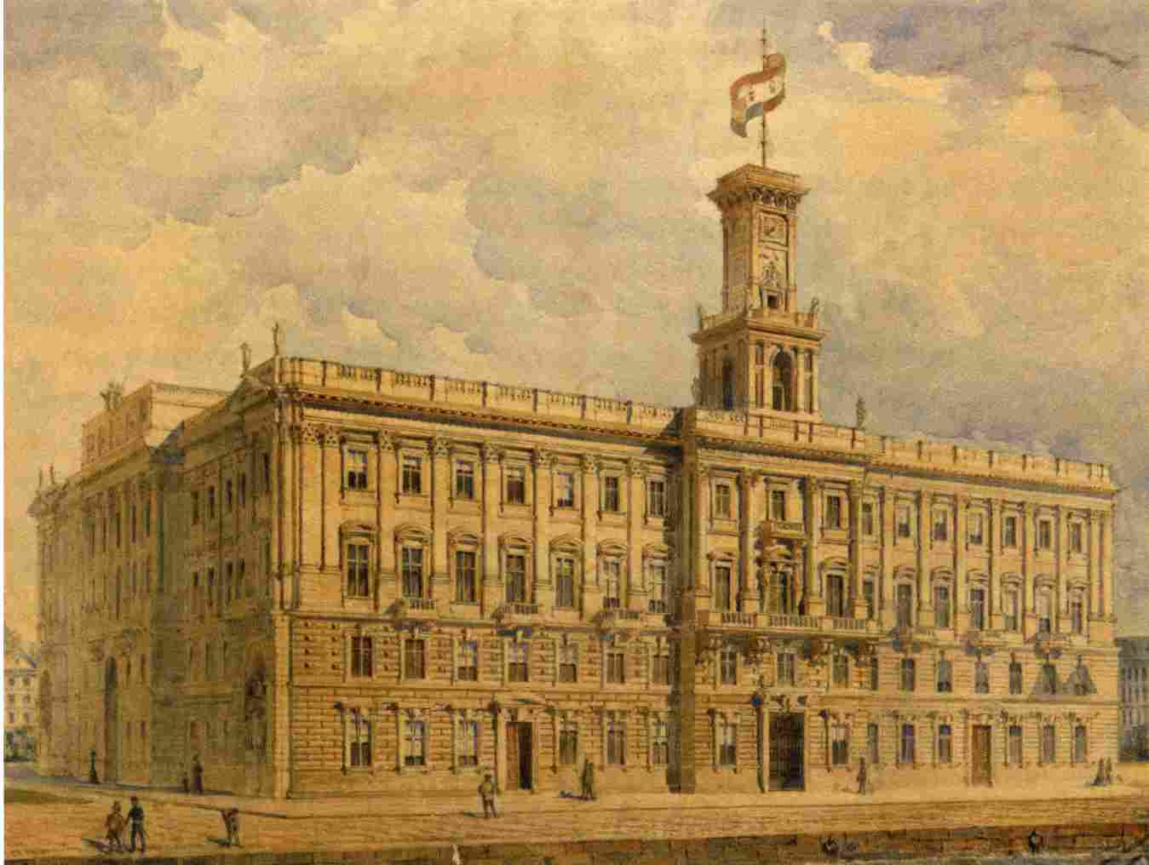
Zaprojektowany przez H. von Ferstela gmach Lloyda w Trieście, rys. perspekty-
wiczny autorstwa J. Zawiejskiego, 1881 r., ze zbiorów Wiedeńskiego Muzeum
Karlsplatz
tury. Dla młodego Feintucha i wielu jego kolegów doskonalą szkołą architektury
stać się więc miały nie tylko teoretyczne studia na politechnice, ale i obserwacja
żywiołowego rozwoju stolicy wielkiej monarchii15.
Jesienią 1873 roku, po pomyślnym złożeniu egzaminów wstępnych, Jan Fe-
intuch zostaje „zwyczajnym słuchaczem c. k. Politechnicznej Szkoły w Wiedniu’’.
Swoją architektoniczną edukację zdobywał w latach 1873-1878 na Politechnice
Wiedeńskiej pod kierunkiem wybitnych profesorów: Moritza Wapplera, Karla Köni-
ga, Wilhelma von Doderera, a przede wszystkim jednego z najwybitniejszych ar-
chitektów epoki Heinricha von Ferstela - twórcy wielu monumentalnych budowli
Wiednia, w tym słynnego kościoła Wotywnego. Właśnie Ferstel stał się mistrzem
Zawiejskiego, kształtując w sposób decydujący jego osobowość twórczą w duchu
dojrzałego i późnego historyzmu16. Nie przypadkiem więc związki Zawiejskiego ze
środowiskiem wiedeńskim będą trwały przez cały okres jego działalności na polu
architektury. Nie ograniczyły się przy tym wyłącznie do bezpośredniego wpływu
szkoły Heinricha von Ferstela, w którego atelier młody krakowski architekt odbył
w latach 1880-1882 praktykę17. Pod koniec roku 1882 Zawiejski opuścił swego
mistrza i wyjechał do Berlina. Stolica zjednoczonych od niedawna Niemiec, dzięki
doskonałej koniunkturze politycznej i ekonomicznej, stawała się wówczas wielką
15 Por. J. Purchla, Architekci krakowscy na Politechnice Wiedeńskiej w XIX wieku, w: Architektura XIX i począt-
ku XX wieku, red. T. Grygiel, Wrocław-Warszawa-Kraków 1991, s. 9-21.
16 J. Purchla, Jan Zawiejski..., dz. cyt., s. 20-23.
19

europejską metropolią. Była przy tym ważnym ośrodkiem ówczesnej myśli architek-
tonicznej. W Berlinie Zawiejski praktykował krótko w atelier znanych architektów:
Heinricha Kaysera i Karla von Groszheima18, by w związku ze śmiercią Heinricha
von Ferstela powrócić do Wiednia.
W latach 1883-1884 Jan Zawiejski brał udział w końcowej fazie budowy neo-
renesansowego gmachu Uniwersytetu Wiedeńskiego, ostatniego dzieła Henricha
von Ferstela. Wówczas też Jan Zawiejski poznał bliżej innego Galicjanina działa-
jącego w Wiedniu na polu architektury - Juliana Niedzielskiego. Starszy od Za-
wiejskiego Niedzielski - uważany za „prawą rękę” Ferstela - piastował po śmierci
mistrza odpowiedzialną funkcję kierownika artystycznego budowy uniwersytetu.
Uroczyste otwarcie uniwersytetu nastąpiło w październiku 1884 roku. W czasie tej
ceremonii Jan Zawiejski został po raz pierwszy przedstawiony cesarzowi Francisz-
kowi Józefowi I19.
Nie ulega wątpliwości, że twórczość Jana Zawiejskiego wyrosła na gruncie wie-
deńskiego historyzmu. Pierwszym ważnym etapem samodzielnej działalności za-
wodowej Zawiejskiego stać się jednak miała Krynica. W roku 1884 ogłoszono mię-
dzynarodowy konkurs na projekt domu zdrojowego dla tej miejscowości. Wpłynęły
24 projekty, a wśród nich opatrzony godłem „Tatry” projekt architektów Juliana
Niedzielskiego i Jana Zawiejskiego z Wiednia. Projekt ten otrzymał pierwszą nagro-
dę i został przeznaczony do realizacji. Tak więc Zawiejski - opuszczając w listopa-
dzie 1884 roku Wiedeń - zaczynał swą samodzielną karierę od sporego sukcesu20.
Jan Zawiejski został artystycznym kierownikiem krynickiej budowy. Fakt ten
zadecydował o kilku następnych latach życia architekta. Zawiejski osiedlił się we
Lwowie, by być blisko instytucji finansujących i nadzorujących inwestycję. W gali-
cyjskiej stolicy spędzał jednak tylko miesiące zimowe, przebywając w sezonie bu-
dowlanym w samej Krynicy, gdzie bezpośrednio nadzorował prowadzone prace.
Budowa domu zdrojowego, której zakończenie planowano początkowo na sezon
letni 1887, dobiegła końca dopiero w czerwcu 1889 roku, przeto młody architekt
spędzić miał aż cztery kolejne sezony budowlane w Krynicy wpływając w sposób
zasadniczy na ukształtowanie oblicza uzdrowiska21.
Krynicki Dom Zdrojowy (dziś Stary Dom Zdrojowy) - owoc jednego z pierw-
szych konkursów w historii architektury polskiej - był dla Jana Zawiejskiego znako-
mitym otwarciem jego zawodowej kariery. Choć największym osiągnięciem twór-
czym architekta stać się miał gmach krakowskiego Teatru Miejskiego, to w Krynicy
Zawiejski zdobył sławę i doświadczenie, które otwarło mu drogę do triumfalnego
powrotu do rodzinnego Krakowa.
W roku 1887, w ramach odbywającej się w Krakowie Krajowej Wystawy Rolni-
czo-Przemysłowej, zorganizowano w Sukiennicach pierwszą wielką Wystawę Sztu-
ki Polskiej. W stosunkowo skromnym dziale architektury, wśród prac piętnastu ar-
tystów, znalazły się również projekty Jana Zawiejskiego. Przedstawił on największą
18 J. Zawiejski, Pro memoria..., dz.. cyt. s. 2; Baumeister - Architekten - Stadtplaner. Biographien zur bauli-
chen Entwicklung Berlins, red. W. Ribbe i Wolfgang Schache, Berlin 1987, s. 304, 620, 630; A. Kutsch,
H. Bohrmann, Berlin zu Kaisers Zeiten. Eine historische Foto-Dokumentation, Dortmund 1985, s. 134,
137,143,182, 212, 218.
19 Tamże, s. 1; N. Wibiral, R. Mikula, Heinrich von Ferstel, Wiesbaden 1974, s. 65.
20 J. Purchla, Jan Zawiejski..., dz. cyt., s. 28-29.
21 Tamże, s. 29-33; por. też: J. Purchla, Jan Zawiejski w Krynicy. W150. rocznicę urodzin architekta, „Alma-
nach Muszyny” 2004, s. 5-14.
20

ich liczbę, bo aż siedemnaście. Były wśród nich zarówno wczesne projekty i rysunki,
pochodzące jeszcze z okresu wiedeńskiego, jak i plany Domu Zdrojowego i kościoła
w Krynicy22. Szczególnie pochlebne recenzje prasowe otrzymał projekt krynickiego
kurhausu23.
Wystawa w Sukiennicach była kolejnym etapem zdobywania pozycji w środo-
wisku architektów. Wszystko to jednak stanowiło przygotowanie do wydarzenia
w karierze Zawiejskiego najważniejszego - do konkursu na projekt nowego teatru
krakowskiego.
Nowy teatr miał się stać drugą - obok założonego w 1879 roku Muzeum Naro-
dowego - krakowską instytucją kulturalną o znaczeniu ponadzaborowym. Od cza-
sów przeprowadzonej w latach 1874-1879 restauracji Sukiennic było to największe
przedsięwzięcie inwestycyjne, podjęte przez miasto na przełomie XIX і XX wieku.
Świadoma decyzja samorządu o jego budowie była dowodem głębokiego zro-
zumienia miastotwórczej funkcji kultury w rozwoju Krakowa i wyjątkowej roli daw-
nej stolicy Polski w życiu narodu pozbawionego swej własnej państwowości. To
właśnie dlatego fronton teatru postanowiono przyozdobić dumnym napisem: „Kra-
ków narodowej sztuce”.
Kraków jako arystokratyczne pensionopolis stawał się stopniowo w latach 80. XIX
wieku antytezą ówczesnej urbanizacji. Zamiast dynamizmu, innowacyjności i kreatyw-
ności, modernizmu i kosmopolityzmu, wreszcie wieloetniczności i otwartości Matecz-
nik Polski uosabiał stagnację, prowincjonalizm i parafiańszczyznę, klerykalizm, trady-
cjonalizm, etnocentryzm i kastowość. W tym też Kraków różnił się coraz bardziej nie
tylko od Wiednia i Budapesztu, ale także od Pragi, Timiszoary czy Lwowa. Austriackie
fortyfikacje szczelnie obiegające miasto dodatkowo wzmacniały model Krakowa jako
protoindustrialnej enklawy wyizolowanej z kontekstu. Kraków stańczyków wymykał
się niewątpliwie z klasycznych reguł rozwoju miast schyłku XIX wieku24.
Na przełomie lat 80. i 90. dał o sobie znać pogłębiający się deficyt gruntów
wewnątrz szczelnie ufortyfikowanego miasta. Ze szczególną ostrością ujawniła go
dyskusja nad lokalizacją gmachu Teatru Miejskiego, który wyznaczać miał nowy
środek modernizującego się miasta. Rozważano kilkanaście propozycji, z których
żadna nie była pozbawiona mniejszych lub większych mankamentów. Wreszcie
zdecydowano się na kontrowersyjny projekt usytuowania nowego gmachu na placu
św. Ducha. Koncepcja ta wymagała zburzenia zabytkowego zespołu poszpitalnego
Duchaków. Mimo licznych protestów, interwencji i dyskusji, które skłóciły Kraków,
na posiedzeniu 17 czerwca 1886 roku Rada Miejska większością dwóch głosów
postanowiła budować teatr na placu św. Ducha. Ostatecznie decyzję tę Rada za-
twierdziła dwa lata później25.
Była to w istocie decyzja dramatyczna. Szczególnie trudna w Krakowie, w któ-
rym jeszcze w pierwszej połowie XIX wieku narodził się wyjątkowo silny pietyzm
dla zabytków. Świadczyło to jednak o determinacji i świadomym wyborze, podję-
tym przez znajdujące się w trudnej sytuacji miasto.
22 Katalog pierwszej wielkiej Wystawy Sztuki Polskiej w Krakowie we wrześniu 1887, wyd. 2 poprawione,
Kraków 1887, nry kat. 484-500.
23 W. Ekielski, Uwagi nad spółczesną architekturą z powodu Wystawy Sztuki Polskiej w Sukiennicach, „Czaso-
pismo Techniczne” 1888, R. 6, s. 86-87.
24 Szeroko na ten temat pisałem w pracy: J. Purchla, Matecznik Polski. Pozaekonomiczne czynniki rozwoju
Krakowa w okresie autonomii galicyjskiej, Kraków 1992, passim.
25 J. Purchla, Teatr..., dz. cyt., s. 39.
21
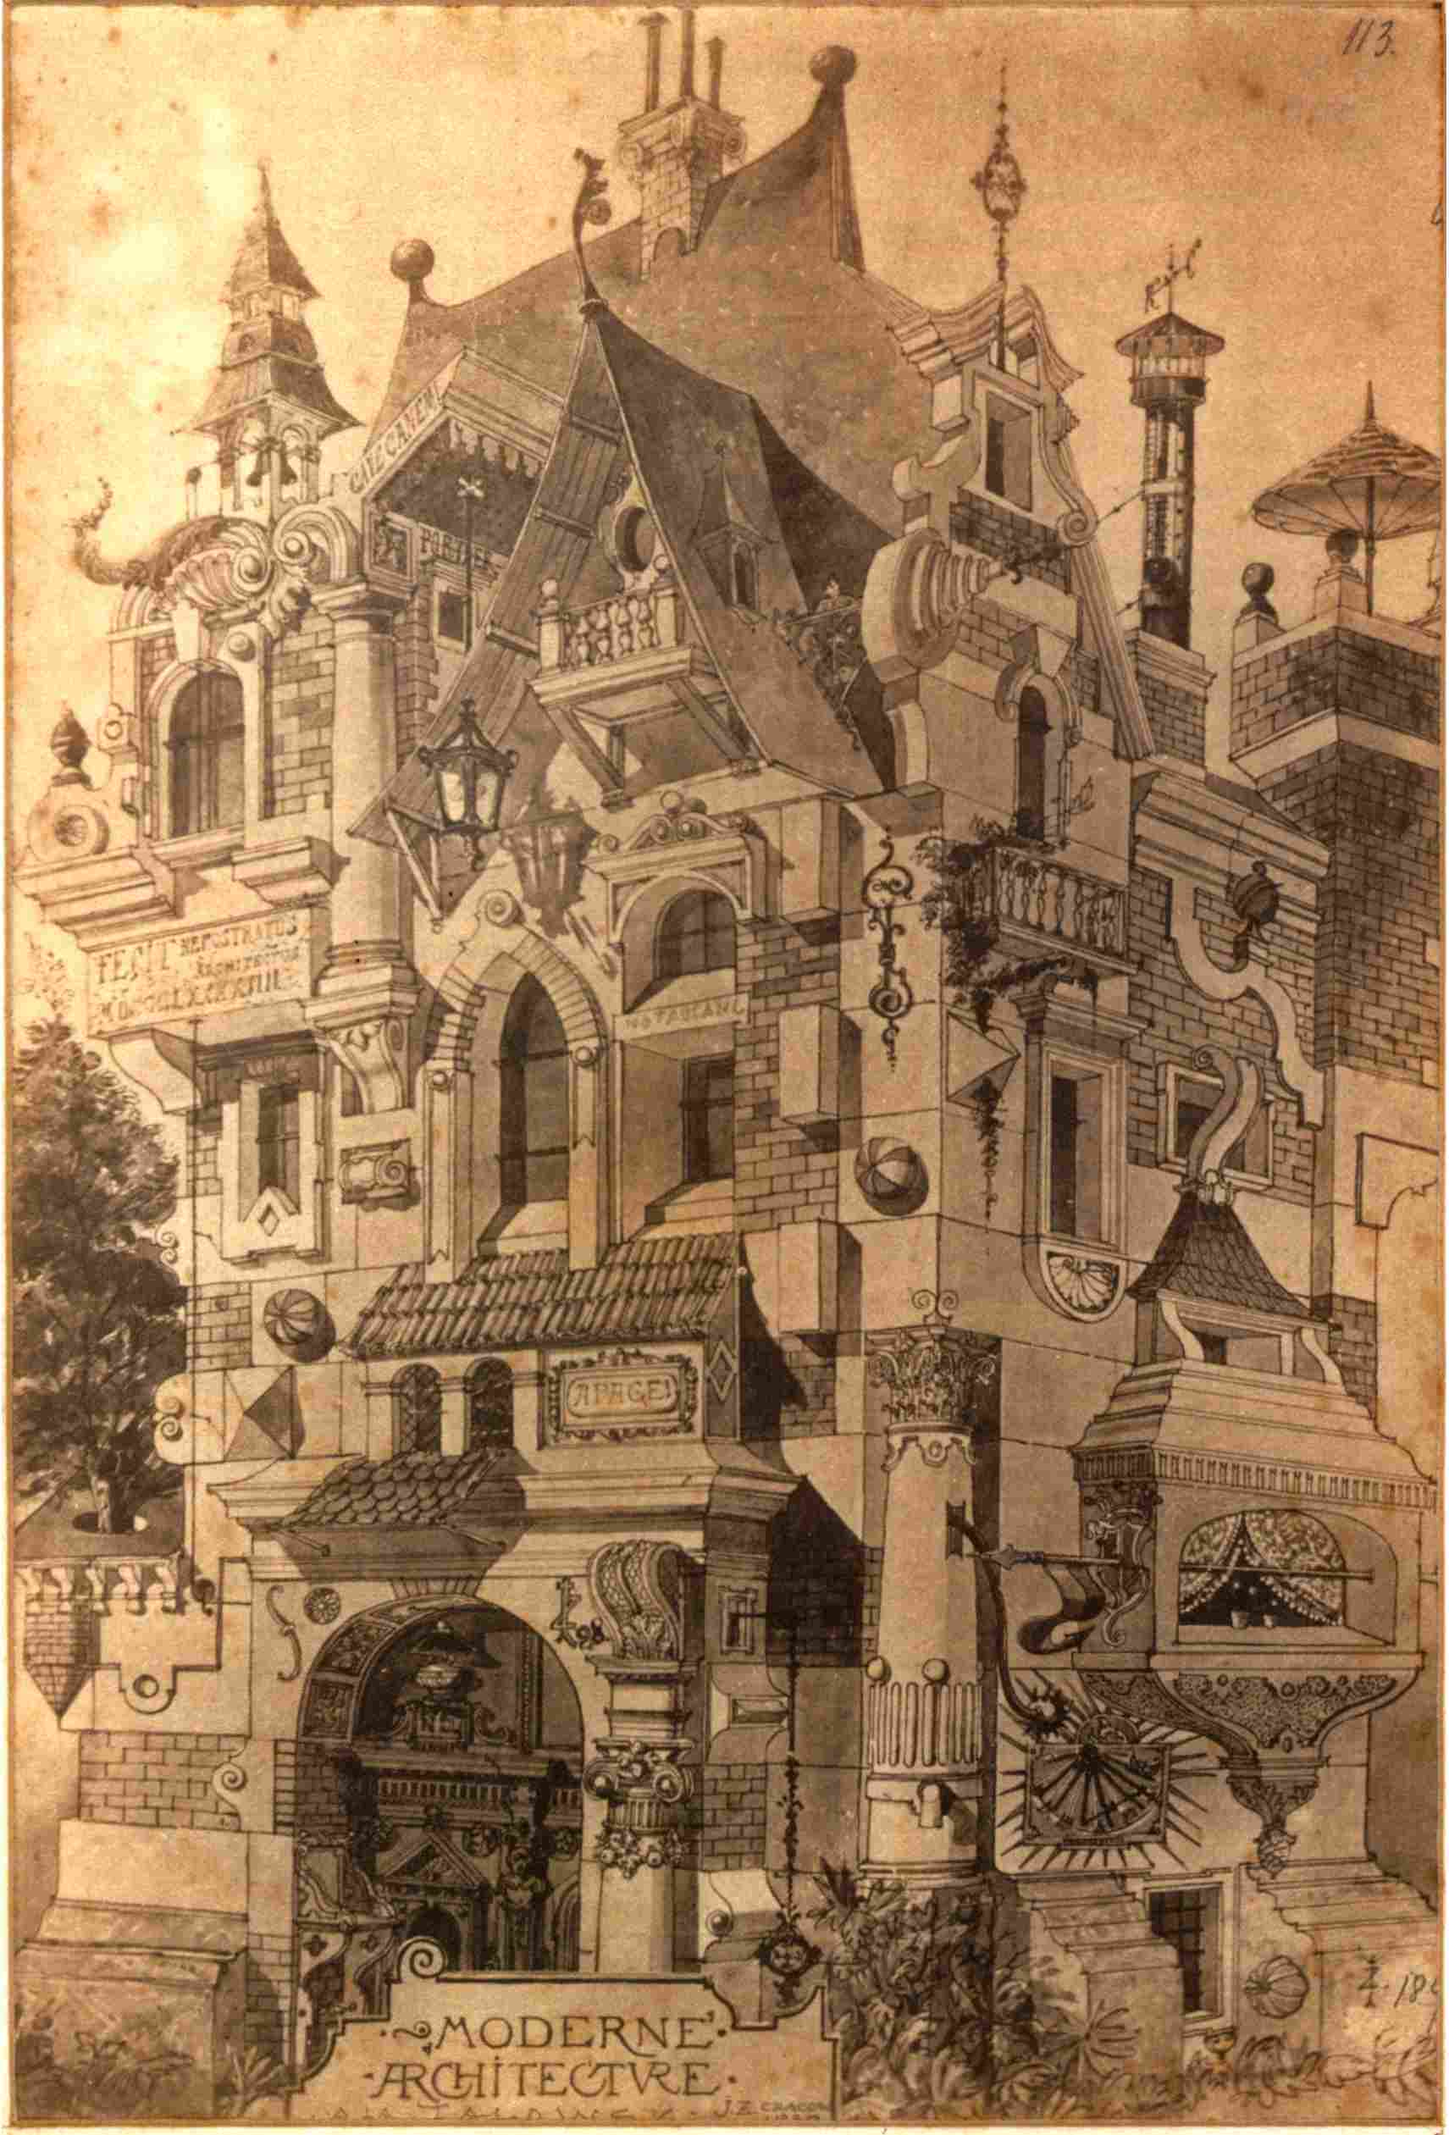

Rysunek humorystyczny J. Zawiejskiego przedstawiający dom ä la Talowski, 1891 r.,
z zasobu Archiwum Narodowego w Krakowie, Archiwum planów Budownictwa
Miejskiego
Drugą równie sporną kwestią był od samego początku sposób opracowania
projektu budynku teatralnego. Komisja Teatralna Rady Miejskiej zamierzała powie-
rzyć projekt i budowę nowej sceny, na zasadzie kontraktu, zagranicznym architek-
tom. Mówiło się nawet o znanej wiedeńskiej spółce budowniczych teatrów „Fellner
i Fłelmer”. Ten brak zaufania do „miejscowych techników” wywołał duże wzburze-
nie w galicyjskim środowisku artystycznym. Nie przypadkiem więc już w styczniu
1882 roku - przebywający wówczas w Wiedniu - Jan Baptysta Feintuch opubli-
kował na łamach krakowskiej „Reformy” artykuł pt. W sprawie nowego teatru. Za-
wiejski (Feintuch), który praktycznie rozpoczął krakowską dyskusję nad sposobem
opracowania planów teatru, zarysował problematykę ówczesnego budownictwa
teatralnego, poświęcając dużo miejsca sprawie zabezpieczenia przeciwpożarowe-
go tego typu gmachów. Następnie jako pierwszy postawił pytanie: „dlaczego Kra-
ków nie ma zamiaru osiągnąć planów na teatr w drodze konkursu?” Odpowiadając
zaś na nie, opowiedział się zdecydowanie za konkursem, dając nawet szczegóło-
we propozycje co do zasad jego przeprowadzenia26. Artykuł Zawiejskiego trafił na
szczególnie podatny grunt wśród coraz liczniejszego w Galicji środowiska polskich
architektów, którzy rozpoczęli prawdziwą walkę z dyskryminującą rodzime środo-
wisko artystyczne polityką miejskiej Komisji Teatralnej. W 1884 roku Krakowskie
Towarzystwo Techniczne wspólnie z Lwowskim Towarzystwem Politechnicznym
przedłożyło Radzie Miejskiej Krakowa memoriał, wyrażając w nim potrzebę rozpi-
sania konkursu. Dopiero 2 kwietnia 1886 roku na posiedzeniu Komisji Teatralnej jej
przewodniczący dr Faustyn Jakubowski „z arogancją właściwą niektórym wielko-
szom Krakowa” - jak pisał wówczas „Kurier Lwowski” - odpowiedział na memoriał
obu towarzystw, i to negatywnie27.
Po raz drugi włączył się do dyskusji Zawiejski, drukując w kilku kwietniowych nu-
merach „Nowej Reformy” cykl artykułów, w których w rzeczowy sposób zbijał argu-
menty Jakubowskiego. Pisał m.in.: „operę w Wiedniu budował van der NDII, w Paryżu
Garnier, w Peszcie Ybl, w Pradze Zitek, w Wiedniu: Ringtheater Förster, Stadttheater
Helmer, Burgtheater Hasenauer itd., a żaden z tych architektów nie budował przed
rzeczonymi budowlami żadnego teatru i prawie wszyscy wyszli zwycięsko z konkur-
sów, a nie pytały ich się rady miejskie, czy przedtem budowali teatry lub nie”28. Arty-
kuły te spotykały się z gorącym poparciem środowiska „techników” i zapewne miały
wpływ na ukształtowanie opinii Rady Miejskiej, która w lipcu 1886 roku uchwaliła
jednak, i to jednomyślnie, konieczność rozpisania międzynarodowego konkursu29.
1 sierpnia 1888 roku ogłoszono międzynarodowy konkurs na projekt Teatru
Miejskiego dla Krakowa. Szeroko rozpropagowała go prasa krajowa i zagranicz-
na30. Na konkurs nadesłano 21 prac. Wśród nich znalazł się opatrzony godłem
26 J.B. Feintuch [J. Zawiejski], W sprawie nowego teatru, dodatek do „Reformy” 1882, nr 14, s. 5-6.
27 J. Purchla, Teatr..., dz. cyt., s. 39.
28 J. Zawiejski, Budowa teatru w Krakowie (kwestia rozpisania konkursu), „Nowa Reforma” 1886, nry 85-88
(cytat pochodzi z nr. 87, s. 2).
29 J. Purchla, Teatr..., dz. cyt., s. 41.
30 K. Nowacki, O budowie teatru miejskiego w Krakowie, „Pamiętnik Teatralny” 1975, R. 24, nr 2, s. 236.
23

„Nobile officium judicis” projekt autorstwa Jana Zawiejskiego. W tej dużej - jak na
ówczesne stosunki - liczbie znalazły się projekty wybitnych architektów zagranicz-
nych: Emila von Forstera z Wiednia, znanej wiedeńskiej spółki: Ferdinanda Fellne-
ra i Hermanna Helmera, Heinricha Seelinga z Berlina oraz mniej znanych twórców
z Pragi, Lipska, Berlina, Budapesztu, Reims i Hagenov. Wśród architektów pol-
skich pojawiły się m.in. nazwiska Leonarda Marconiego ze Lwowa oraz warszaw-
skich architektów: Edwarda Goldberga i Teodora Glantza. Tomasz Pryliński (który
wspierał spółkę „Fellner i Helmer”), Tadeusz Stryjeński, Władysław Ekielski, Sła-
womir Odrzywolski i Karol Zaremba reprezentowali środowisko krakowskie31. Jury
złożone ze znanych architektów, wśród których znaleźli się m.in.: Karl Hasenauer,
Zygmunt Gorgolewski czy wreszcie starszy kolega i współpracownik Zawiejskiego
Julian Niedzielski, stanęło przed wyborem bardzo trudnym do rozstrzygnięcia.
17 marca 1889 roku sąd konkursowy ogłosił werdykt, przyznając pierwszą na-
grodę projektowi spółki „Fellner, Helmer i Pryliński”, drugą nagrodę spółce „Odrzy-
wolski i Zaremba”, a trzecią - Janowi Zawiejskiemu. Werdykt ten - pozostawiony
zresztą bez uzasadnienia - wzbudził wiele kontrowersji, a co najważniejsze, nie roz-
strzygnął, który z projektów zostanie przeznaczony do realizacji32.
Ogólny poziom konkursu uznano za bardzo wysoki, projekt Zawiejskiego zaś przez
wielu uważany był za najlepszy. Tak np. Eustachy Skrochowski kończył swą obszerną
recenzję w krakowskim „Czasie" następującą konkluzją: „Najpiękniejszy i najwykwint-
niej urządzony, ale potrzebujący najwięcej zmian wewnętrznych, aby dał się wykonać,
jest projekt p. Zawiejskiego. Dość popatrzeć na sylwetkę bocznej fasady lub na or-
ganiczne ugrupowanie lóż i innych miejsc w amfiteatrze, aby widzieć, jak p. Zawiejski
niczego nie pominął, co mogło budynkowi nadać większą wartość architektoniczną.
A pomysły jego oryginalne, jak użycie foyer na salę koncertową lub wprowadzenie
jednego balkonu przez dwa piętra, choć programem konkursu nie objęte, są nieza-
przeczenie zmianami korzystnymi. Ten projekt więc zdaje nam się najbardziej wykoń-
czony i dojrzały i gdyby się tylko dał dociągnąć do kosztów, nie przechodzących kwo-
ty przeznaczonej, popieralibyśmy go bezwzględnie”33. Inni wyrażali opinię, że właśnie
projekt Zawiejskiego najściślej trzyma się warunków konkursu.
Sprawa znalazła swój finał na dwóch burzliwych posiedzeniach Rady Miejskiej
w kwietniu 1890 roku. Na posiedzeniu 24 kwietnia Karol Knaus w imieniu większości
wnioskował o przyjęcie projektu Zawiejskiego, Henryk Jordan w imieniu mniejszości Ko-
misji Teatralnej opowiedział się za koncepcją spółki „Stryjeński-Ekielski”, radca Pieniążek
zaś - nie godząc się z oboma rozwiązaniami - wnioskowało przyjęcie projektu Odrzywol-
skiego. Problem był więc ciągle otwarty, tym bardziej iż po wystąpieniach kilku mówców
„ze względu na późną porę” o godzinie 20.30 zamknięto obrady34. Cztery dni później, 28
kwietnia, doszło do tajnego głosowania Rady Miejskiej. Na 51 głosujących projekt Zawiej-
skiego otrzymał 33 głosy, projekt Odrzywolskiego czternaście głosów, a projekt Stryjeń-
skiego i Ekielskiego tylko cztery głosy. Była to klęska grupy doktora Jordana i przekony-
wające zwycięstwo Zawiejskiego. Werdykt był ostateczny i niepodważalny. Zakończył się
okres wieloletnich dyskusji, zwycięskiego architekta zaś czekało równie trudne zadanie -
realizacja projektu35.
- Tamże, s. 237 i 239.
- J. Purchla, Teatr..., dz. cyt., s. 43 i 45.
- E. Skrochowski, Konkurs na gmach teatralny, „Czas” 1889, nr 70, s. 1.
- „Dziennik Rozporządzeń dla stoł. król. miasta Krakowa” 1890, nr 6, s. 48-50.
- Tamże, s. 53.
24
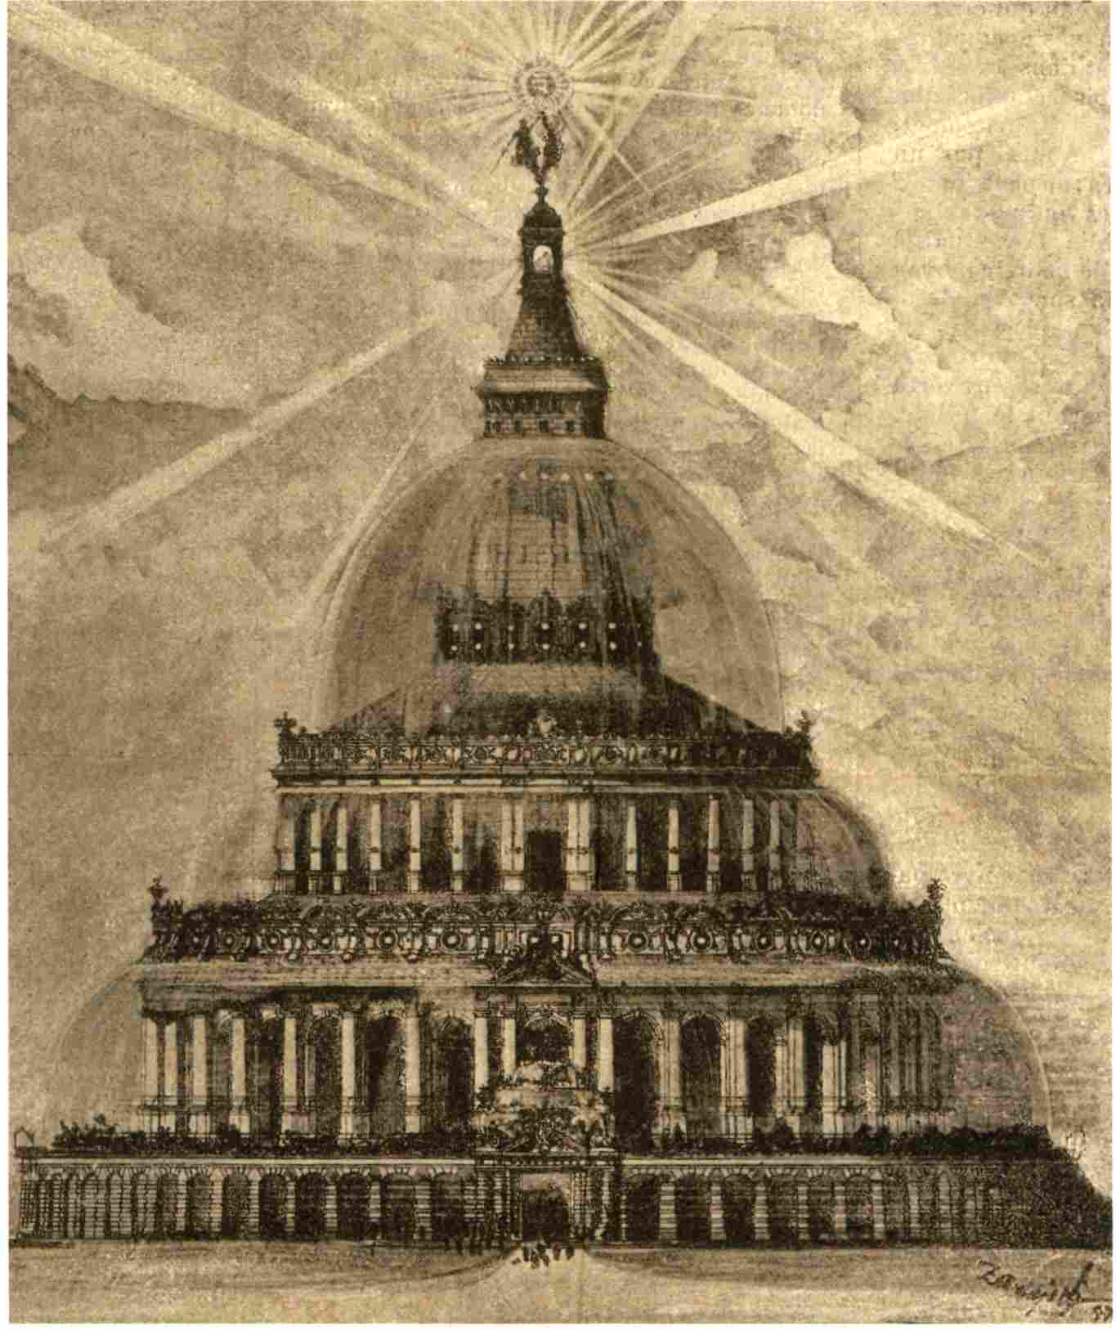

Projekt Pałacu Wodnego na wystawę światową w Paryżu w 1900 r. wykonany
przez J. Zawiejskiego, 1897 r., ze zbiorów Muzeum Historycznego Miasta Krakowa
Kariera dziewiętnastowiecznego architekta zależała nie tylko od jego zdolności
artystycznych, wiedzy technicznej czy sprawności warsztatowej, ale i od jego zapo-
biegliwości, operatywności, przedsiębiorczości. Architekt musiał być akwizytorem
czy też impresariem, dbać o własną reklamę i umiejętnie sprzedawać artystyczne
pomysły. Takie cechy posiadał właśnie Zawiejski.
Zawiejskiego powszechnie chwalono za operatywność i świetną organizację
pracy. Stał się przy tym jedną z najbardziej znanych i popularnych postaci w mie-
ście36. Na początku roku 1892 przystąpiono już do prac wykończeniowych. W miarę
36 J. Purchla, Teatr..., dz. cyt., s. 49 i 51.
25

postępowania robót budowla wzbudzała coraz większy entuzjazm, czego ilustracją
może być działalność samej Rady Miejskiej, która coraz gorliwiej dbała o dobór
jak najlepszych materiałów wykończeniowych oraz o jak najbogatsze wyposaże-
nie gmachu, samorzutnie uchwalając dodatkowe fundusze i wzbogacając program.
Nowy gmach postanowiono wyposażyć w instalację elektryczną. W związku z tym
Zawiejski dodatkowo zaprojektował i wzniósł na tyłach teatru budynek mieszczący
małą turbinę parową, gdyż miasto nie posiadało jeszcze wówczas elektrowni37.
Zbieg dwóch wydarzeń: otwarcie nowego teatru i śmierć Jana Matejki na prze-
łomie października i listopada 1893 roku stanowią czytelną cezurę dzielącą roz-
wój Krakowa tamtej epoki na dwie wyraźne fazy. O ile Matejko był uosobieniem
fenomenu Matecznika Polski, to Teatr Miejski symbolizował początek nowej fazy
rozwoju miasta, a jego budowa stała się przyczyną pierwszego ostrego konfliktu
„pomiędzy duchem a materią”. Nie przypadkiem więc Matejko był głównym prze-
ciwnikiem idei wzniesienia teatru w miejscu średniowiecznego klasztoru.
Otwarcie Teatru Miejskiego wieńczyło wyraźny etap w życiu Krakowa. Stanowi-
ło symbol i kulminację trwającego od czasów Dietla i Zyblikiewicza rozwoju miasta
jako centrum myśli konserwatywnej, zamkniętej oazy polskości i spotęgowanego hi-
storyzmu. Było również zapowiedzią nowej epoki - zbliżającej się do bram miasta
kapitalistycznej nowoczesności i rozmachu. Jej widomym symbolem stała się m.in.
wprowadzona specjalnie w teatrze elektryczność, wyprzedzająca o kilkanaście lat
powstanie elektrowni miejskiej w Krakowie. Nie przypadkiem też świeżo otwartej
budowli chciano wyznaczyć rolę nowego centrum wchodzącego w XX wiek Krakowa.
Kosmopolityczna i pompierska architektura teatru, w którego wnętrzu zawisła aka-
demicka kurtyna Henryka Siemiradzkiego, a nie z ducha narodowa kurtyna mistrza
Jana - to również antycypacja przejścia Krakowa do fazy wielkomiejskiego rozwoju.
Architektura Teatru im. Juliusza Słowackiego należy jednak jeszcze do wieku
XIX. W symboliczny sposób zamyka trwający przez cały wiek XIX „bal maskowy ar-
chitektury”. Stanowi kulminację i podsumowanie pompierskiej fazy historyzmu. Jest
przy tym dziełem eklektycznym, łączącym w sobie bardzo różne źródła inspiracji.
W tym rozumieniu teatr krakowski stanowi swoistą syntezę osiągnięć wiedeńskiej,
paryskiej, ale także i niemieckiej architektury schyłku XIX wieku, będąc równocze-
śnie odbiciem możliwości i stanu świadomości estetycznej miejscowego środowi-
ska artystycznego. Cała kompozycja krakowskiego teatru podporządkowana jest
eklektyzmowi form jako zasadzie estetycznej i sposobowi budowania. Eklektyzm
budynku Teatru im. J. Słowackiego jest też dobrą ilustracją ówczesnej dyskusji nad
uniwersalnością i rodzimością tworzonej architektury. Eklektyzm idealizował formy
stylistyczne, przejmowane od epok wcześniejszych, nadając im specyficzny, nieza-
przeczalnie dziewiętnastowieczny charakter, oparty na estetyce nowożytnej. Wie-
lu ówczesnych architektów stosujących stylowy synkretyzm trwało równocześnie
w przekonaniu, iż tworzą w jednorodnych formach stylistycznych. Tak np. Charles
Garnier, którego dzieła są dzisiaj podręcznikowymi przykładami eklektyzmu w ar-
chitekturze, w swych poglądach estetycznych byt jego przeciwnikiem38.
Mimo zarysowanych powyżej różnorodnych inspiracji podkreślić należy, iż kra-
kowski teatr jest dziełem indywidualnym i stanowi nową jakość artystyczną. Zawiej-
37 Tamże, s. 49.
38 P. Krakowski, Teoretyczne podstawy architektury wieku XIX, „Zeszyty Naukowe Uniwersytetu Jagielloń-
skiego. Prace z Historii Sztuki” 1979, z. 15, s. 33.
26

ski, stosując w sposób eklektyczny motywy renesansowe i barokowe, zaczerpnięte
przy tym z różnych środowisk, stworzył zamkniętą całość estetyczną, dając w ten
sposób świadectwo swego indywidualnego talentu. Projekt krakowskiego teatru
zapoczątkował równocześnie nowy nurt w twórczości architekta, będący odbiciem
charakterystycznego dla architektury polskiej lat 90. dążenia do pompatyczności.
Architektura Teatru im. Słowackiego jest też pełna sprzeczności, jak pełna
sprzeczności była Europa i Kraków u schyłku XIX wieku. Zasługą Zawiejskiego stało
się ich harmonijne połączenie. Trudna lokalizacja przy placu św. Ducha nie pozwo-
liła wprawdzie architektowi na urbanistyczny rozmach w rodzaju paryskiej Avenue
de 1’Opera, lecz niewątpliwym osiągnięciem Zawiejskiego stało się zaprojektowa-
ne przez niego wnętrze. Konserwatywnej krakowskiej publiczności odpowiadał nie
tylko jego reprezentacyjny patos, ale i hierarchiczny układ. Loża cesarska na osi
głównej pierwszego piętra wyznaczała wierzchołek całego systemu lóż i bardziej
uprzywilejowanych miejsc, symbolizując trwający ciągle quasi-feudalny podział
krakowskiego społeczeństwa. Rolę paryskiej burżuazji wypełniała w tym wypadku
galicyjska szlachta oraz krakowskie mieszczaństwo.
O sukcesie nowo otwartego gmachu zadecydował splot wielu korzystnych oko-
liczności. Przede wszystkim zaś funkcja czasu. Zawiejski zaproponował Krakowo-
wi eklektyczny kostium teatru niejako w ostatnim momencie - w chwili kulminacji
pompierskich ambicji i zwróconych ku przeszłości emocji. Konserwatywny Kraków
propozycję tę przyjął z entuzjazmem. Z drugiej strony, gmach przy placu św. Ducha
dość wcześnie jednak zaczął tracić swoją aktualność w obliczu gwałtownej reakcji na
historyzm i wobec rewolucyjnych przemian ogarniających sztukę około 1900 roku.
Choć w jego neobarokowej, „ruchliwej” architekturze dopatrzyć się można antycypa-
cji secesji, teatr krakowski w oczach młodej, zbuntowanej awangardy był już jedynie
symbolem odchodzącej epoki kiczu i kołtuństwa. „Nowy teatr przypomina mi tort
źle wydarzony, który hojna szafarka ubrała w migdały i różne bakalie. Gdyby można
przynajmniej postrącać tę całą »galanteryję« poustawianą na krajach dachu”39 - pisał
u progu nowego stulecia surowy krytyk krakowskiej architektury XIX wieku.
Miarą znaczenia architektury krakowskiego teatru było jego oddziaływanie. Już
międzynarodowy konkurs na nową scenę stał się pod tym względem sukcesem.
Wybitni jurorzy i udział w konkursie znanych twórców zagranicznych stanowią legi-
tymizację jego prestiżu. Konkurs wykazał również wysoki poziom prac krakowskich
architektów, przełamując barierę braku zaufania do lokalnego środowiska. Dowo-
dem międzynarodowego znaczenia konkursu było nie tylko upowszechnienie jego
rezultatów w obcych publikacjach, ale i fakt, iż zwycięski projekt Fellnera i Helmera
został zrealizowany na jednym z centralnych placów Zurichu, nad brzegiem ma-
lowniczego alpejskiego jeziora. Wzniesiony natomiast przez Zawiejskiego gmach
nie pozostał bez wpływu na kształt zrealizowanego przez wiedeńskich architek-
tów w latach 1894-1895 gmachu Chorwackiego Teatru Narodowego w Zagrzebiu,
a także na architekturę nowego Teatru Miejskiego we Lwowie40.
W wieku XIX budynki teatralne i operowe stały się symbolem rozkwitu ów-
czesnej architektury, łącząc w sobie zarówno aspekty kulturowe, jak i techniczne
oraz ogólnospołeczne epoki. Jak powiedział Theophile Gautier, budynki operowe,
a także i teatralne stanowiły wówczas „une sorte de cathśdrale mondaine de la
39 F. Chwalibóg, Brzydki Kraków, [b.m.] 1908, s. 8.
40 J. Purchla, Teatr..., dz. cyt., s. 85.
27
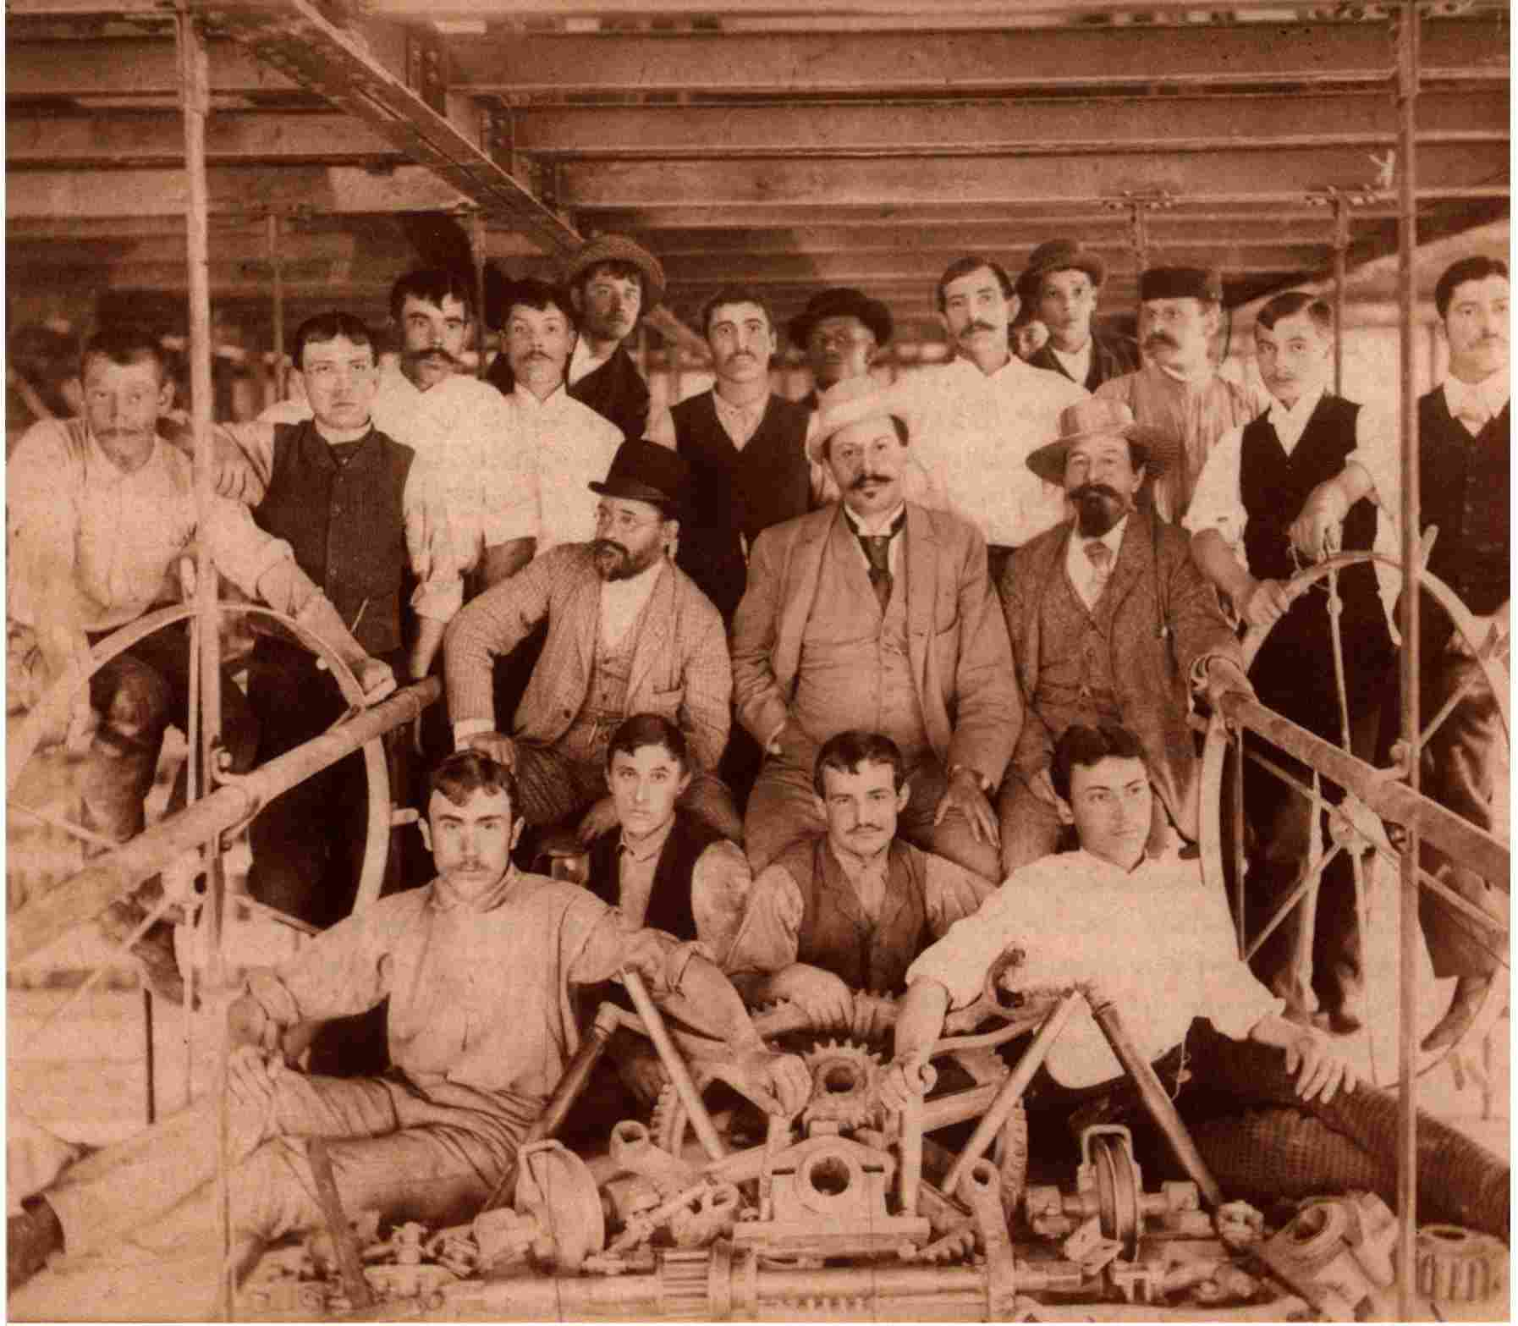

Jan Zawiejski wśród pracowników podczas prac wykończeniowych w Teatrze
Miejskim, autor fot. nieznany, 1893 r., z zasobu Archiwum Narodowego w Krako-
wie, Archiwum planów Budownictwa Miejskiego
civilisation”41. Gmach przy placu św. Ducha potwierdza niewątpliwie słuszność
stwierdzenia Theophile'a Gautiera o symbolicznej roli gmachów teatralnych jako
świątyń cywilizacji końca XIX wieku. Jego symbolika została dodatkowo spotę-
gowana złożonością sytuacji Krakowa de la belle epoque, miejsca na swój sposób
szczególnego, pełnego sprzeczności, stojącego na granicy dwóch epok.
Budowa teatru krakowskiego stała się więc przełomowym momentem kariery
artystycznej Jana Zawiejskiego. Zapewniła mu rozgłos, wysoką pozycję i autorytet
w środowisku artystycznym, a przy tym doskonałą reklamę wśród potencjalnej
klienteli.
Po przeniesieniu się do Krakowa - nie bez związku z odniesionym sukcesem
w konkursie na teatr - Zawiejski otrzymał kilka zamówień prywatnych. Najpoważ-
niejszym z nich było zaprojektowanie i wzniesienie w latach 1889-1890 przy ulicy
41 Por. N. Pevsner, A History of Building Types, Princeton 1970, s. 86.
28

Siemiradzkiego 2 eleganckiej kamienicy czynszowej dla znanej krakowskiej rodziny
Turnauów42. W lipcu 1890 roku architekt wykonał projekt pałacyku miejskiego dla
Juliusza Judkiewicza przy ulicy Westerplatte 9, w roku następnym zaś zaprojekto-
wał i przeprowadził budowę fabryki wyrobów stolarskich i parowej fabryki posa-
dzek dla braci Muranyi w Krakowie43.
Powierzenie Zawiejskiemu budowy Teatru Miejskiego zadecydowało również
o objęciu przez niego jesienią 1890 roku stanowiska profesora krakowskiej Szkoły
Przemysłowej. C. k. Wyższa Szkota Przemysłowa, założona w 1876 roku jako Aka-
demia Przemysłowo-Techniczna, była instytucją państwową o charakterze uczelni
półwyższej. Jan Zawiejski jako profesor budownictwa wykładał w niej konstrukcje
budowlane44.
Po zakończeniu budowy teatru krakowskiego Zawiejski zmuszony był prosić
- dłuższy urlop zdrowotny od zajęć profesorskich. Na ponad pół roku wyjechał
do Włoch, gdzie przebywał głównie w Rzymie i Genui. W roku 1895 zrezygnował
z posady profesora i na pięć lat opuścił Kraków. Trudno dziś dociec motywów tej
decyzji. W swej krótkiej autobiografii wyjaśnia, iż „stosunki rodzinne zmusiły go do
dłuższego przebywania w Wiedniu i Niemczech Północnych” (zapewne w Lubece,
rodzinnym mieście swej żony)45. Bawiąc w 1878 roku w eleganckim kurorcie alpej-
skim Meranie (gdzie próbował leczyć gnębiącą go od wczesnej młodości astmę)
młody Feintuch poznał, przebywającą również w pensjonacie Schnarza, Margare-
the Massman Nissen. Ta 28-letnia wówczas Niemka, pochodząca z bogatej rodziny
kupieckiej z Lubeki, została w roku następnym (1879) pierwszą żoną Zawiejskiego46.
Faktem jest również, że już w czerwcu 1896 roku chciał powrócić pod Wawel,
czemu dał wyraz pisząc: „pragnę gorąco wrócić do kraju i chcę wszystko, czego się
nauczyłem, poświęcić memu miastu rodzinnemu - Krakowowi”47. Przez cały czas
swej nieobecności w Galicji nie zrywał kontaktów z jej światem artystycznym. Już
w 1896 roku odegrał znaczną rolę w konkursie na budowę teatru we Lwowie. Praca
Zawiejskiego otrzymała drugą nagrodę48.
Po raz drugi zaznaczył Zawiejski swoje związki ze środowiskiem krakowskim
- galicyjskim z końcem roku 1897 biorąc udział w konkursie na gmach Muzeum
Techniczno-Przemysłowego w Krakowie. Wśród siedemnastu prac projekt Za-
wiejskiego otrzymał równorzędną pierwszą nagrodę wspólnie z projektami Karola
Knausa i Jana Sas-Zubrzyckiego49. Budowa ta nie doszła jednak do skutku.
Najoryginalniejszym pomysłem w działalności artystycznej Jana Zawiejskiego
lat 1894-1899 było stworzenie koncepcji Pałacu Wodnego. W roku 1897 Zawiej-
ski wykonał niezwykle śmiały projekt monumentalnego pałacu-fontanny. Miała to
być wielokondygnacyjna budowla na rzucie koła o stopniowo, z każdym piętrem,
zmniejszającym się promieniu. Główną ideą tego pomysłu było użycie wody jako
42 J. Zawiejski, Dom czynszowy w Krakowie, „Czasopismo Towarzystwa Technicznego Krakowskiego”
1891, R. 5, nr 3, s. 31.
43 J. Purchla, Jan Zawiejski..., dz. cyt., s. 46 i 117-123.
44 Tamże, s. 46.
45 Tamże, s. 48.
46 Tamże, s. 24.
47 J. Zawiejski, Pro memoria..., dz. cyt., s. 4.
48 J. Zawiejski, Peitevia intacta, „Dziennik Polski” 1895, nr 55, s. 1; „Czasopismo Techniczne. Organ To-
warzystwa Politechnicznego we Lwowie” 1896, R. 14, s. 56, 68, 82-83, 87; J. Purchla, Jan Zawiejski...,
dz. cyt., s. 49 i 126-130.
49 Tamże. s. 49 i 132-134.
29

elementu architektonicznego. Wyprowadzona bowiem pod ciśnieniem na naj-
wyższą kondygnację, miała następnie, w formie kaskady, spadać na niższe piętra,
tworząc swoistą ścianę wodną. Gotowy projekt architekt postanowił zapropono-
wać jako główną atrakcję przygotowywanej właśnie w Paryżu Wystawy Światowej
1900. Zawiejski wyjechał więc natychmiast do Paryża i zdołał tam opatentować
swój pomysł, wykonać francuski kosztorys, zdobyć plac pod budowę. Rozpisał też
subskrypcję na pokaźną sumę 4,5 min franków50. Potrafił również zapewnić swo-
jemu przedsięwzięciu publicity. W poważnym czasopiśmie „La Science Franęaise'’
ukazał się obszerny artykuł pod znamiennym tytułem: Le Chateau d'Eau. Le clou de
/'Exposition de 190051. Na temat tego pomysłu, który mimo ogromnych kosztów
zdawał się mieć pewne szanse na realizację, pisała prasa w różnych językach. Ame-
rykański „New York Journal'' zatytułował entuzjastyczny artykuł na ten temat: Liquid
Beauty with Class. Brilliant Water Effects Designed for the 1900 Exposition at Paris. Do
realizacji pomysłu jednak nie doszło52.
Przebywając za granicą Zawiejski podejmował raczej okazjonalne działania
artystyczne, nie prowadził jednak stałej praktyki budowlanej. W maju 1898 roku
uzyskał rozporządzeniem Namiestnictwa Dolnej Austrii koncesję na wykonywanie
w Wiedniu zawodu architekta „cywilnego”. Został również przyjęty do elitarnego
stowarzyszenia Zentral Vereinigung der Architekten der im Reichsrate vertretenen
Königreiche und Länder w Wiedniu53.
Jego nazwisko stało się głośne w związku ze sprawą karnawałowego balu w ope-
rze wiedeńskiej. W lutym 1899 roku ukazał się w poczytnym wiedeńskim dzien-
niku „Das Vaterland” napisany przez Zawiejskiego artykuł pt. Die Opernredouten.
Autor, przypomniawszy grudniowy pożar roku 1881 w Ringtheater, który pochło-
nął prawie 400 ofiar, krytycznie ocenił bezpieczeństwo karnawałowych redut urzą-
dzanych tradycyjnie w operze. Wzniesiona w latach 60. opera wiedeńska była już
w tym czasie budowlą mocno przestarzałą pod względem bezpieczeństwa pożaro-
wego. Gmach ten, mogący pomieścić 1500 widzów, w czasie zabawy wypełniało
4000-5000 osób, na przekształconym zaś w salę balową parterze znajdowało się
tylko jedno wyjście. W razie wybuchu paniki doszłoby więc - według Zawiejskiego -
do straszliwej tragedii54.
Artykuł ten, który ukazał się na kilka dni przed kolejnym balem, wywołał
w Wiedniu sensację. Cesarz kategorycznie zabronił organizowania balu55. Decyzja
Franciszka Józefa I była zwycięstwem krakowskiego architekta. Ale w opinii ko-
chających się w karnawałowych szaleństwach wiedeńczyków „intruz z Galicji” był
skompromitowany. Fakt ten przyspieszył decyzję Jana Zawiejskiego powrotu do
rodzinnego Krakowa56.
W roku 1900 Kraków liczył już 100 tysięcy mieszkańców, a wraz z okolicznymi
gminami podmiejskimi 150 tysięcy. Miasto wchodziło w fazę istotnej zmiany mo-
dernizacyjnej. Przeobrażeniu ulegała struktura społeczna, szybki przyrost ludności
50 Tamże, s. 49-51 i 130-131.
51 Le Chateau d’Eau. Le clou de /'Exposition de 1900, „La Science Franęaise” 1897, R. 7, nr 148.
52 J. Purchla, Jan Zawiejski..., dz. cyt., s. 50.
53 Tamże.
54 J. Zawiejski, Die Opernredouten, „Das Vaterland” 1899, nr 36, s. 3.
55 J. Purchla, Jan Zawiejski..., dz. cyt., s. 50 і 52.
56 W. Prokesch, Jan Zawiejski - z powodu 25-lecia gmachu teatru im. Juliusza Słowackiego w Krakowie, Kra-
ków 1918, s. 11.
30
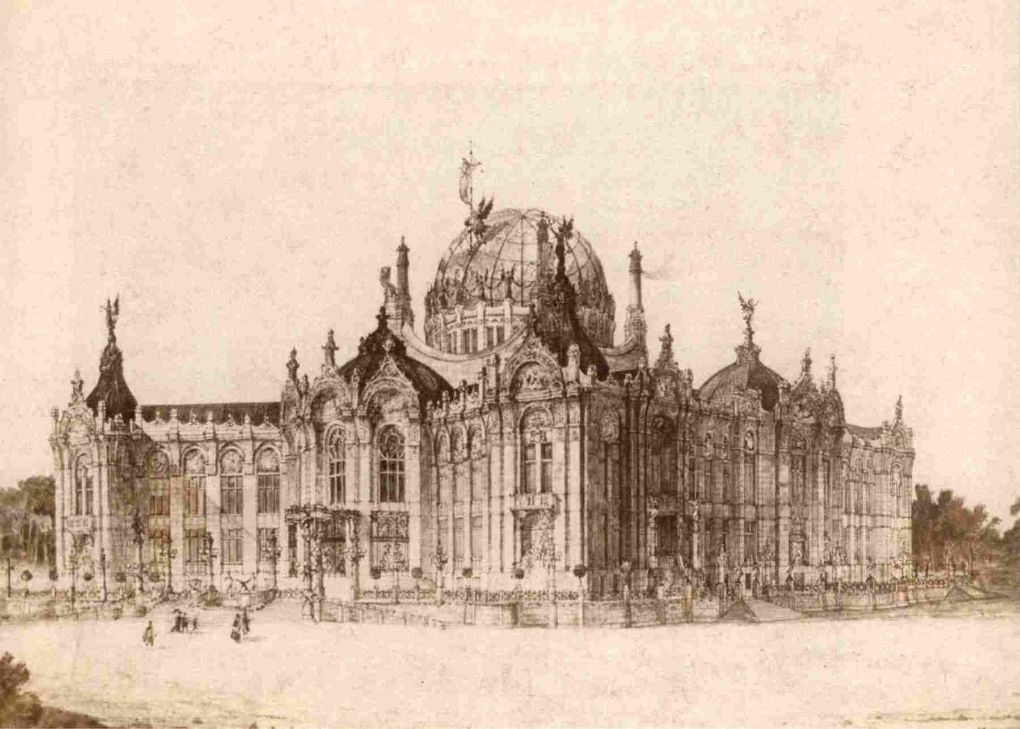

Projekt konkursowy Pałacu Pokoju w Hadze autorstwa J. Zawiejskiego, 1905 r„
ze zbiorów Muzeum Historycznego Miasta Krakowa
prowadził do ponownego wzmocnienia liberalnego mieszczaństwa. Dezaktualizo-
wał się stopniowo model Krakowa jako zamkniętej enklawy skupionej na reinter-
pretacji przeszłości, stworzony przez stańczyków u progu autonomii. Zacierała się
charakterystyczna dla fortecznego krajobrazu Krakowa ostra, liniowa granica po-
między miastem a wsią.
Trudno więc nie zgodzić się z Boy’em, że ówczesny Kraków byt „osobliwym
stworem”, choć może nie jak tego chciał jeden z twórców Młodej Polski:
„najoryginalniejszym miastem pod słońcem” i „unikatem na kuli ziemskiej wszech
czasów”57. Około roku 1900 Kraków - „forteca” i „folwark” konserwatyzmu - nie
mógł już dłużej skutecznie opierać się coraz mocniejszym powiewom liberalizmu,
kapitalizmu i modernizmu. 100-tysięczne już wówczas miasto „otwierało się” na
nowe wyzwania, jakie przynosił nadchodzący właśnie nowy wiek.
W kilka miesięcy po powrocie Zawiejskiego do Krakowa, w czerwcu 1900 roku,
Rada Miejska mianowała go stałym budowniczym miejskim - dodając mu na jego
prośbę, ad personam, tytuł „architekty miejskiego". Pełniąc tę funkcję automatycz-
nie stanął Zawiejski na czele „oddziału robót gminnych” Urzędu Budownictwa
57 T. Boy-Żeleński, Znasz-li ten kraj?, Kraków 1993, s. 5.
31

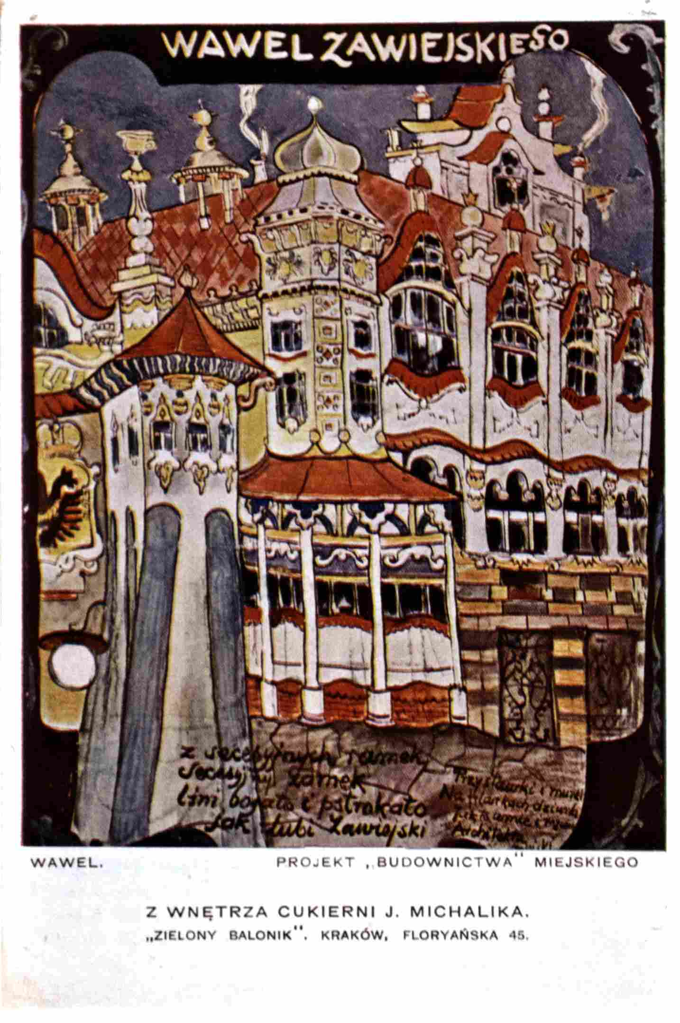
32
Wawel Zawiejskiego, humorystyczna pocztówka z cyklu Wawel - z Jamy Michalika
autorstwa K. Frycza, 1905 r., z kolekcji rodziny Sosenków

Miejskiego58. Jego zadaniem było więc projektowanie i realizowanie wszystkich
podejmowanych przez miasto przedsięwzięć budowlanych. Objęcie przez Jana Za-
wiejskiego tej odpowiedzialnej misji zbiegło się z narodzinami Wielkiego Krakowa.
W styczniu 1901 roku funkcję wiceprezydenta miasta objął Juliusz Leo - profe-
sor prawa Uniwersytetu Jagiellońskiego, którego Rada Miasta w lipcu 1904 wybrała
zdecydowaną większością nowym prezydentem. Idea Wielkiego Krakowa stała się
głównym punktem programu Juliusza Leo59. Plan stworzenia Wielkiego Krakowa60
zbiegł się w czasie z wyraźną stabilizacją stosunków kapitalistycznych w Austrii
i w Galicji61. Przeprowadzony w latach 1909-1915 oznaczał nie tylko przyłączenie
kilkunastu gmin zewnętrznych i znaczne rozszerzenie obszaru administracyjnego
miasta (z 5,77 km2 do 46,90 km2), ale przede wszystkim pchnięcie Krakowa na tory
prawdziwie kapitalistycznego rozwoju, z wykorzystaniem przemysłu, handlu, trans-
portu, kapitału finansowego. Realizacja tego przedsięwzięcia oznaczała ostateczne
odejście od koncepcji Krakowa jako miasta protoindustrialnego i przejście do fazy
wielkomiejskiego rozwoju. Stworzyła też szansę na podjęcie prac nad pierwszym
planem Wielkiego Krakowa i próbę uporządkowania przestrzennego miasta, które
po przyłączeniu w roku 1915 Podgórza liczyło 185 tysięcy ludności cywilnej.
Era prezydenta Juliusza Leo to w dziejach Krakowa okres wzrostu gospodarcze-
go i nadrabiania zapóźnień cywilizacyjnych. Kraków Wyspiańskiego i Przybyszew-
skiego, Kraków Zielonego Balonika był więc już inny od Krakowa Matejki. Młodo-
polski Kraków stał się nie tylko lokalną odmianą powszechnej reakcji na historyzm,
ale i spóźnionym wejściem Krakowa w fazę rozwoju opartą na liberalizmie i szybkiej
modernizacji. Oznaczać to musiało przezwyciężanie quasi-feudalnego, klerykalne-
go i paternalistycznego modelu Krakowa stańczyków zamkniętego w kleszczach
austriackich fortyfikacji. W szerszej perspektywie Wielki Kraków Juliusza Leo od-
czytać dziś można nie tylko jako wizję i projekt modernizacyjny, nie tylko jako ko-
niec epoki miasta zamkniętego i nieuchronny proces transformacji w kierunku mo-
delu miasta otwartego, ale i jako triumf samorządu oraz symbol siły cywilizacyjnej
monarchii62.
Jako architekt miejski Zawiejski wykonał w latach 1901-1914 kilkadziesiąt
rozmaitych projektów związanych z programem Wielkiego Krakowa i ówczesną
polityką inwestycyjną gminy. Wśród nich wyróżnia się - zaplanowany z dużym roz-
machem - program budowy szkół miejskich. Począwszy od roku 1901 Zawiejski
wzniósł w Krakowie, według własnych projektów, kilkanaście budynków szkolnych.
Wiele z nich zlokalizowano na terenie gmin przyłączonych w roku 1909 do miasta63.
Poza budynkami szkół najniższego stopnia zaprojektował w latach 1904-1906
reprezentacyjny gmach krakowskiej Akademii Handlowej, zbudowany w narożni-
ku ulic Straszewskiego i Kapucyńskiej, a w latach 1913-1914 - budynek Szkoły
58 J. Purchla, Jan Zawiejski..., dz. cyt., s. 54.
59 C. Bąk-Koczarska, Juliusz Leo. Twórca Wielkiego Krakowa, Wrocław-Warszawa-Kraków-Gdańsk-Łódź
1986, s. 36-38.
60 Por. T. Przeorski, Rozszerzenie granic stoi. król. M. Krakowa w latach 1909-1915, w: Kraków. Rozszerzenie
granic 1909-1915, wyd. K. Rolle, Kraków 1931, s. 201-581.
61 D. Good, The Economic Rise of the Habsburg Empire 1750-1914, Berkeley-Los Angeles-London 1984,
s. 125-236.
62 Por. J. Purchla, Narodziny Wielkiego Krakowa, w: Wielki Kraków. Materiały sesji naukowej odbytej 24 kwiet-
nia 2010 roku, red. J.M. Małecki, Kraków 2011, s. 9-18.
63 J. Purchla, Jan Zawiejski..., dz. cyt., s. 55.
33

Karykatura Jana Zawiejskiego jako Komandora Orderu Zasługi Kawalerskiej,
autor nieznany, 1907 r., ze zbiorów Muzeum Historycznego Miasta Krakowa
Przemysłowej Żeńskiej przy ulicy Syrokomli64. Zwłaszcza okazały gmach Akade-
mii Handlowej, w którym ujawnia się wyraźnie bardzo charakterystyczna dla całej
twórczości Zawiejskiego tendencja do nadawania architekturze cech malowniczo-
ści65, dobrze wpisał się w krajobraz śródmieścia Krakowa. Wśród wielu innych in-
westycji miejskich z czasów prezydentury Juliusza Leo projektowanych przez Jana
Zawiejskiego trzeba jeszcze koniecznie wymienić rozległy kompleks miejskiego
szpitala epidemicznego przy ulicy Prądnickiej 80 (obecnie szpital Jana Pawła II) zre-
alizowany w latach 1913-191566, a także udział w projektowaniu nowego ratusza
przy placu św. Ducha i przeprowadzonej w latach 1907-1913 przebudowie i rozbu-
dowie siedziby krakowskiego magistratu67. Zawiejski dwukrotnie też wykonał pro-
jekty Teatru Ludowego w Krakowie, którego budowa, choć planowana, nie doszła
do skutku68.
Działalność w Urzędzie Budownictwa Miejskiego nie mogła zaspokoić ambi-
cji twórczych Zawiejskiego, próbował więc realizować je w inny sposób, przede
wszystkim uczestnicząc w konkursach architektonicznych. I tym razem miały mu
one przynieść wiele satysfakcji, choć żaden z jego projektów konkursowych z lat
1900-1914 nie doczekał się urzeczywistnienia. Ranga konkursów, w których Za-
wiejski brat udział, była bardzo różna. Niewątpliwie najpoważniejszy z nich - na Pa-
łac Pokoju w Hadze - został rozpisany przez Wydział Fundacji Carnegiego w sierp-
niu 1905 roku. Uczestniczyło w nim kilkudziesięciu architektów z Europy i Ameryki.
W projektach starły się różne szkoły i tendencje, zwolennicy historyzmu i zagorzali
moderniści. Zawiejskiego spotkało duże wyróżnienie. Jego praca wzbudziła za-
interesowanie, czego dowodem było jej opublikowanie z innymi najciekawszymi
projektami w monumentalnym wydawnictwie Ernsta Wasmutha pt. Wettbewerb für
einen Friedenspalast im Flaag. Nazwisko krakowskiego architekta - jako jedynego
Polaka - znalazło się tutaj obok nazwisk tak głośnych jak: Otto Wagner, Hendrik
Petrus Berlage czy Eliel Saarinen69. Parę miesięcy później Zawiejski przystąpił do
konkursu na kamienicę Czynciela przy krakowskim Rynku Głównym70. Na przeło-
mie roku 1906 i 1907 wspólnie z Romanem Bandurskim wykonał m.in. projekt gma-
chu Izby Przemysłowo-Handlowej we Lwowie, który otrzymał trzecią nagrodę71.
Trzecim wątkiem działalności architektonicznej Jana Zawiejskiego w tym cza-
sie były zamówienia prywatne. Zawiejski służył też krakowskiemu mieszczaństwu.
W roku 1904 wykonał dla Romana Drobnera projekt secesyjnej restauracji, popu-
larnego Drobnerionu przy Plantach72. W latach 1909-1910 wzniósł Zawiejski swą
własną kamienicę, Jasny Dom, na rogu ulic Biskupiej i Łobzowskiej. Mieszkał w niej
64 Tamże, s. 55-56.
65 J. Purchla, Teatr..., dz. cyt., s. 31 i 101.
66 J. Purchla, Jan Zawiejski..., dz. cyt., s. 230-233.
67 Tamże, s. 144-148.
68 Tamże, s. 56,141-144 i 170-173.
69 Tamże, s. 56-57 i 161-166.
70 Tamże, s. 57 i 166-168.
71 Tamże, s. 57 i 168-169.
72 Tamże, s. 57-58 i 152-156.
34
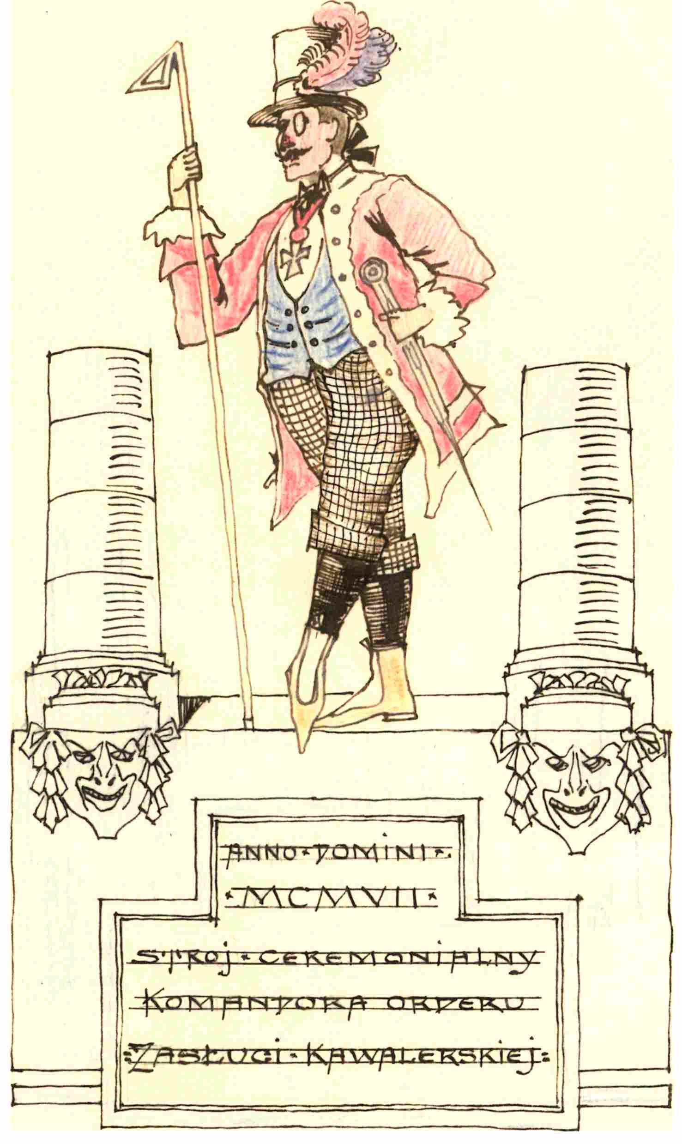
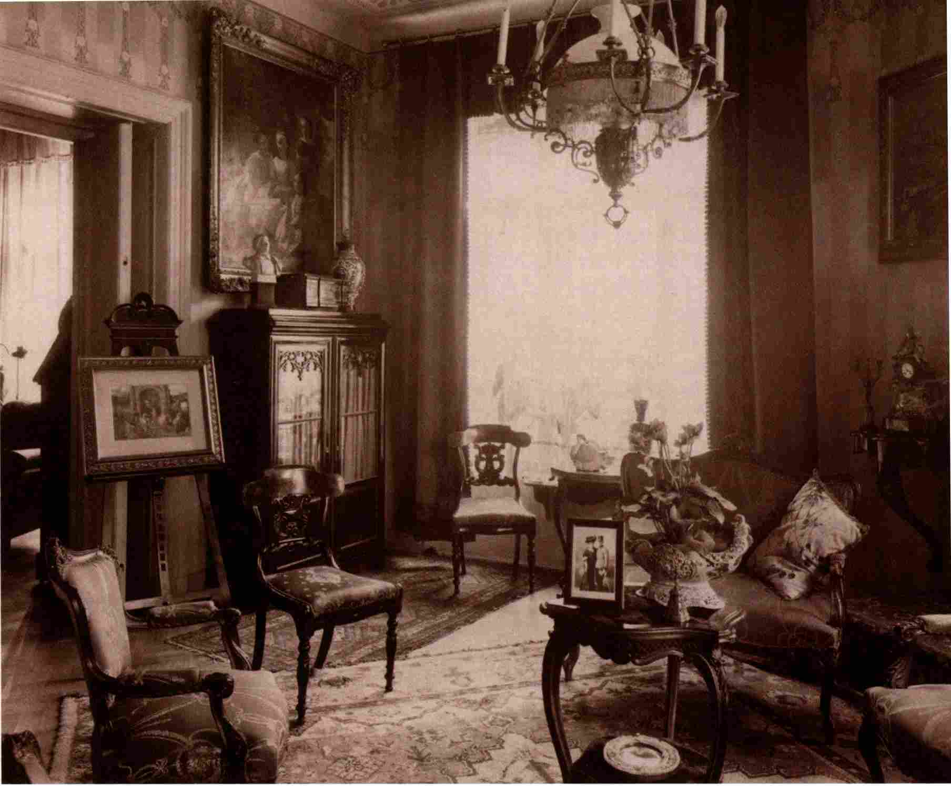

Wnętrze mieszkania Zawiejskich w Jasnym Domu, fot. A. Pawlikowski, ok. 1912 r„
z zasobu Archiwum Narodowego w Krakowie, Archiwum planów Budownictwa
Miejskiego
i pracował przez ostatnich dwanaście lat życia. Jasny Dom - zaprojektowany z dużą
starannością, elegancją i komfortem - stał się wizytówką możliwości Zawiejskie-
go w dziedzinie budowy domów czynszowych73. Posypały się zamówienia. W la-
tach 1910-1914 zaprojektował Zawiejski kilka okazałych kamienic. W ten sposób
powstały np.: Dom Gminy Ewangelickiej przy ulicy Grodzkiej 58, kamienica Żegli-
kowskiego przy ulicy Karmelickiej 45 czy największy dom czynszowy Krakowa tej
epoki - monumentalna kamienica Ohrensteina na rogu ulic Dietla i Stradom, wznie-
siona na miejscu domu Marcina Feintucha, dziadka Jana Zawiejskiego74. Ta grupa
eleganckich kamienic mieszczańskich odznacza się własnym, charakterystycznym
wyrazem formalnym, opartym na umiejętnym wykorzystaniu form historyzujących,
przy równoczesnym ich „zmodernizowaniu”. Domy te należą do najlepszych przy-
kładów krakowskiej architektury mieszkaniowej z pierwszych lat XX wieku.
Jan Zawiejski współtworząc u progu XX wieku nowoczesny Kraków wpisywał
to miasto w przestrzeń kulturową „Kakanii”. Krakowski mikrokosmos był wówczas
- Tamże, s. 59-60 i 187-194.
- Tamże, s. 59. 61-62,194-198, 219-227.
36

me tylko polskim Piemontem, ale i częścią Europy Habsburgów. W tym tez tkwi pa-
radoks i charakterystyczna dychotomia położenia Krakowa u progu I wojny świato-
wej. Jak pisał poeta: „tu wszystko jest Polską”, ale równocześnie miasto było wów-
czas integralną częścią „Kakanii” i jej kręgu cywilizacyjnego rozpostartego pomiędzy
Triestem i Zagrzebiem a Lwowem i Czerniowcami. Jan Zawiejski przenosił na grunt
krakowski i twórczo rozwijał tworzone w Wiedniu wzorce kulturowe, a pomagało
mu w tym nie tylko zdobyte w stolicy monarchii wykształcenie, ale i uniformizująca
machina biurokratycznego państwa prawa. W ten sposób kosmopolityczny powiew
naddunajskiej cywilizacji tworzył z mniejszych miast swoiste miniatury Wiednia75.
Działalność praktyczna nie stanowiła jedynego rodzaju aktywności zawodowej
Zawiejskiego na polu architektury. W roku 1900 ukazały się pierwsze numery, wy-
dawanego nakładem Krakowskiego Towarzystwa Technicznego, miesięcznika „Ar-
chitekt". Zawiejski miał swój udział w redagowaniu pierwszych czterech roczników
i na tym skończył się jego bliski związek z tym czasopismem76.
Jan Zawiejski jako humorysta to niejako drugie oblicze i drugi zawód architekta.
Po powtórnym osiedleniu się na stale w Krakowie w roku 1899 Zawiejski starał
się nadać swej działalności humorystycznej formy bardziej „zinstytucjonalizowa-
ne”. Sekundował mu w tym wielki miłośnik Krakowa i oryginał adwokat dr Klemens
Bąkowski, a także inne znane osobistości. Panowie spotykali się regularnie przy
specjalnie zarezerwowanym stole Pod Obrazem, zwanym Klemensówką, w znanej
restauracji Wentzla przy Rynku krakowskim77. Co pewien czas natomiast organi-
zowali specjalne imprezy towarzyskie. 10 lutego 1905 roku hucznie obchodzono
przyspieszony jubileusz 50-lecia pracy architektonicznej Zawiejskiego, przypada-
jący tak naprawdę w roku 192878. Rok później otrzymał Zawiejski z rąk swoich
konfratrów Order Zasługi Kawalerskiej „Veterano Amoris” II klasy oraz szlachectwo
z tytułem van Drobnersholm79. Największą tego typu uroczystość zorganizowano
6 lutego 1907 roku. Obchodzono wówczas „jubileusz humorystyczny”, połączony
z „przeniesieniem mistrza Jana Zawiejskiego w stan spoczynku”80.
Oddzielny rozdział działalności humorystycznej Zawiejskiego stanowiła jego
„twórczość poetycka”. Zrazu były to, układane przy różnych okazjach, sążniste ry-
mowanki78. „Mistrz Jan” nie poprzestał jednak na tym w swoich grafomańskich za-
pędach. Ułożył i wydał własnym nakładem, pod pseudonimem van Drobnersholm,
„poemat wierszem” pt. Moja architektura od rodzenia81.
Tuż przed I wojną światową zaszły poważne zmiany w życiu prywatnym archi-
tekta. 28 sierpnia 1913 roku zmarła jego pierwsza żona Małgorzata z Massmanów.
Jedyna z tego związku córka Wanda wyszła za mąż i wyjechała z Krakowa. Jasny
Dom opustoszał82.
Wybuch I wojny światowej przerwał szczęśliwą i beztroską belle epoque. Kra-
ków, oddalony zaledwie o kilka kilometrów od granicy rosyjskiej, szybko odczuł
- Por. m.in.: Shaping the Great City. Modern Architecture in Central Europe, 1890-1937, wyd. E. Blau,
M. Platzer, Munich-London-New York 1999, passim.
- J. Purchla, Jan Zawiejski..., dz. cyt., s. 62-63.
- K. Bąkowski, Zbiór życiorysów moich przyjaciół od serca i stołu u Wentzla, w: Humorishca K. Bqkowskiego,
rkps, Biblioteka Jagiellońska, sygn. 7302 IV, k. 140.
- Tamże, k. 103.
- Tamże, k. 111-112 oraz 114-119.
- J. Purchla, Jan Zawiejski..., dz. cyt., s. 64.
- Tamże, s. 64-66.
- Tamże. s. 63.
37

grozę wojny, gdy po pierwszych sukcesach armia austriacka przeszła do odwrotu
i w grudniu 1914 roku Rosjanie podeszli pod miasto. Będący silną twierdzą Kra-
ków przygotowywał się do oblężenia, zarządzono ewakuację ludności cywilnej83.
Zawiejski najprawdopodobniej pozostał w mieście84. Dalej - już w randze starsze-
go radcy budownictwa - jako architekt miejski pracował w magistracie. Chociaż
niebezpieczeństwo inwazji rosyjskiej zostało szybko zażegnane i Kraków od maja
1915 roku aż do końca wojny znajdował się na dalekich peryferiach frontu, ruch
budowlany w mieście zamarł85. A mimo to krakowski architekt właśnie wówczas
miał wiele powodów do satysfakcji.
W roku 1916 w jedenastym zeszycie czasopisma austriackiego „Wiener Bauin-
dustrie-Zeitung" opublikowano artykuł omawiający całą dotychczasową twórczość
Zawiejskiego. Tekst wzbogacało 20 reprodukcji najważniejszych prac architekta86.
Z końcem 1918 roku zaś - tuż przed zakończeniem działań wojennych - ukazała
się w Krakowie niewielka publikacja pióra znanego dziennikarza „Nowej Reformy”
Władysława Prokescha w całości poświęcona życiu i twórczości Jana Zawiejskie-
go87. Wydanie tej książeczki związane było z obchodzonym uroczyście 25-leciem
Teatru im. Juliusza Słowackiego. Dnia 21 października 1918 roku, w południe, od-
była się w teatrze akademia, której gościem honorowym był Jan Zawiejski. Wie-
czorem dano uroczyste przedstawienie Wyzwolenia. Kilka dni później w Krakowie
wybuchła niepodległość88.
Sporym wyróżnieniem było zaproszenie architekta przez magistrat Warszawy
do wykonania na przełomie roku 1919 i 1920, poza konkursem, projektu odbudowy
gmachu Teatru Rozmaitości przy placu Teatralnym. Zawiejski byt jednym z trzech,
obok Mariana Lalewicza i Czesława Przybylskiego, autorytetów, do których zwró-
ciły się władze stołeczne89.
Nie mogąc - w okresie powojennego kryzysu - realizować swych ambicji twór-
czych w krakowskim magistracie Zawiejski brał też udział w konkursach architek-
tonicznych. Dla Warszawy zaprojektował w 1919 roku Gmach Sejmowy90. Naj-
większym sukcesem powojennym Zawiejskiego stały się wykonane w 1922 roku,
wspólnie z młodszym kolegą z Urzędu Budownictwa Miejskiego Romanem Stad-
nickim, projekty konkursowe budynków Okręgowej Dyrekcji Poczt i Telegrafów
oraz Pocztowej Kasy Oszczędności w Krakowie, wyróżnione pierwszą nagrodą91.
Ich projekt i realizację - już po śmierci Zawiejskiego - powierzono jednak Adolfowi
Szyszko-Bohuszowi.
Okres powojenny przyniósł ważne zmiany w życiu prywatnym architekta.
W sierpniu 1920 roku Jan Zawiejski wstąpił ponownie w związek małżeński, prze-
chodząc równocześnie na katolicyzm. Jego drugą żoną została nauczycielka Anna
Krauze (1887-1980)92. Mimo dużej aktywności życiowej i zawodowej architekt był
od dłuższego czasu nieuleczalnie chory. Jan Zawiejski zmartw Krakowie 12 wrze-
83 J.M. Małecki, W dobie..., dz. cyt., s. 383-390.
84 J. Purchla, Teatr..., dz. cyt., s. 81.
85 Tamże, s. 27.
86 J. Zawiejski, „Wiener Bauindustrie-Zeitung” 1916, R. 33, z. 11, s. 81-83 oraz tablice 81-92.
87 W. Prokesch, Jan Zawiejski..., dz. cyt.
88 J. Purchla, Teatr..., dz. cyt., s. 27 i 99.
89 J. Purchla, Jan Zawiejski..., dz. cyt., s. 70-71 i 242-243.
90 Tamże, s. 70 i 240-242.
91 Tamże, s. 71 i 246-248.
92 Tamże, s. 71.
38

snia 1922 roku. Pochowano go w grobowcu rodzinnym - jego własnego projektu
- na cmentarzu Rakowickim w Krakowie93.
Twórczość Jana Zawiejskiego wyrosła na gruncie wiedeńskiego historyzmu, po-
zostając pod wpływem Heinricha von Ferstela - wielkiego mistrza krakowskiego
architekta. Związki Zawiejskiego ze środowiskiem wiedeńskim trwały przez cały
okres jego działalności na polu architektury. Nie ograniczyły się one przy tym wy-
łącznie do bezpośredniego wpływu szkoły Ferstela.
Krakowski architekt działając w epoce późnego historyzmu, secesji i moderni-
zmu próbował utrzymywać się na fali przemian, jakim podlegała architektura prze-
łomu XIX і XX wieku. Stąd jego twórczość przeszła znamienną ewolucję stylistyczną
- od neorenesansu włoskiego i północnego lat 80., poprzez neobarok i pompier-
ski eklektyzm, po eksperymenty z tworzeniem stylu narodowego i epizod secesji.
W pierwszych latach zeszłego stulecia zaczęła ulegać modernizmowi, by w końcu
powrócić do form historycznych. Jak u większości architektów dziewiętnastowiecz-
nych, jego działalność artystyczna polegała przede wszystkim na poszukiwaniu
i twórczym rozwijaniu nowych oryginalnych motywów. „Dostrzeżenie motywu ja-
kiejś nowej kompozycji we fragmencie stanowiącym część jakiegoś układu danego
zabytku i wydobycie go - jest w pewnym sensie naprawdę aktem twórczym” - pisał
Cesar Dały94. To swoiste credo artystyczne przyświecało i Zawiejskiemu.
Choć Zawiejskiemu przyszło działać na przełomie różnych epok artystycznych,
pozostał jednak wierny kanonom i ideałom artystycznym wyniesionym ze szkoły
wiedeńskiej Ferstela, święcącej swe najwyższe tryumfy w okresie dojrzałego histo-
ryzmu. Dlatego też, ulegając na początku stulecia tendencji do modernizowania oraz
projektując w formach secesyjnych, trendy te traktował nie jako propozycje struk-
turalne, lecz jako możliwości wprowadzenia nowych motywów czy też nowego ich
przetwarzania. Zgodnie z kanonami historyzmu traktował secesję i modernizm jako
kostiumy stylowe. Był przy tym Zawiejski - co charakterystyczne dla schyłkowej
fazy historyzmu - eklektykiem. Postawa ta dobrze harmonizowała z wysoką kultu-
rą warsztatu projektowego i szerokimi kontaktami międzynarodowymi architekta.
Obok wspomnianych już odniesień do osiągnięć wiedeńskiej szkoły Ferstela, a póź-
niej także Ottona Wagnera, oprócz berlińskich i rodzimych inspiracji, w twórczości
Zawiejskiego znaleźć można echa tak różnych architektów, jak Francuza Charlesa
Garniera czy Węgra Odóna Lechnera. Najpełniejszą realizacją eklektycznej postawy
Jana Zawiejskiego i jego głębokiego zakorzenienia w historyzmie pozostaje gmach
Teatru im. Juliusza Słowackiego.
W Krakowie historyzm trwał dłużej i nabrał szczególnego charakteru dzięki
narodowo-symbolicznym wątkom splatającym się pod Wawelem w przededniu
wybuchu I wojny światowej. Brak niepodległości rodził kult wzniosłej przeszłości,
wzmagał dążenie do własnego stylu narodowego w architekturze i sztuce, ugrun-
towując i przedłużając trwanie historyzmu. Dla Zawiejskiego, wyrosłego w duchu
tej epoki, było to zjawisko sprzyjające czy wręcz zachęcające do przyjęcia postawy
zachowawczej. Swoistą formą tego konserwatyzmu była trwająca prawie przez cały
okres aktywności twórczej krakowskiego architekta tendencja do wprowadzania
93 Tamże.
94 C. Daly, Motywy historyczne architektury i wystroju zewnętrznego budynków publicznych i prywatnych,
w: Teoretycy, artyści i krytycy o sztuce 1700-1870, wybór, przedmowa i komentarze E. Grabska, M. Po-
przęcka, Warszawa 1974, s. 486.
39

rodzimych wątków. Z całą wyrazistością zaznaczyła się ona w architekturze gma-
chu przy placu św. Ducha. Co charakterystyczne - nie przybrała jednak charakteru
strukturalnego, a teatr mimo wprowadzenia licznych „rodzimych motywów” pozo-
stał kosmopolityczny w wyrazie.
Obok gmachu teatru krakowskiego stworzył Zawiejski wiele innych wybitnych
dzieł, wśród których projekty fantazyjnego Chateau d’Eau dla Paryża (będącego
połączeniem śmiałego pomysłu inżynierskiego z pompierskim kostiumem architek-
tonicznym) oraz Pałacu Pokoju dla Hagi, stanowiącego próbę syntezy historyzmu,
secesji i modernizmu, są rozwiązaniami bardzo indywidualnymi. Ich oryginalność
stawia krakowskiego architekta wśród najbardziej interesujących twórców działają-
cych w tym czasie na ziemiach polskich.
Jan Zawiejski potrafił wyjść poza ramy własnego środowiska, projektując m.in.
dla Paryża, Wiednia, Lwowa, Meranu, Lubeki i Hagi. Równocześnie był twórcą silnie
zakorzenionym w swoim rodzinnym mieście - Krakowie. W zestawieniu z innymi
działającymi w tym czasie pod Wawelem architektami jego twórczość odznacza się
korzystnie różnorodnością. Zawiejski pracował dla stosunkowo bogatej klienteli lub
wykonywał obiekty użyteczności publicznej finansowane ze środków miejskich. Był
przez cały okres swojej artystycznej działalności niezależny finansowo. Architek-
turę traktował jako sztukę i nawet w sytuacjach silnego ograniczenia możliwości
twórczych starał się nadawać swym budowlom indywidualną formę. Działał na
przełomie epok, ale nie został architektem przełomu. Wpisał się natomiast trwa-
le w krajobraz kulturowy Krakowa, który współtworzył. To również dzięki niemu
Wielki Kraków stał się synonimem miasta nowoczesnego, które równocześnie za-
chowało swoją tożsamość.
Jan Zawiejski reprezentował bardzo charakterystyczny dla architektury XIX
wieku typ twórcy, który Manfredo Tafuri określił trafnie mianem „regresywnego
utopisty” (the regressive utopian). „Regresywni utopiści”, działając w świecie roz-
wijającego się kapitalizmu, dynamicznych procesów społecznych, w świecie „pary
i elektryczności", niejako na przekór wielkim procesom cywilizacyjnym tworzyli
w duchu epok minionych. Eklektyzm był według Tafuriego najlepszą odpowiedzią,
jaką dziewiętnastowieczni architekci mogli dać różnorodnym dezintegrującym
czynnikom, wywołanym przez nowe środowisko, ukształtowane przez technolo-
giczny „świat precyzji”95.
95 M. Tafuri, Architecture and Utopia. Design and Capitalist Development, Cambridge (Mass.) 1976, s. 42.
40

